
TRƯỜNG ĐẠI HỌC CÔNG NGHỆ THÔNG TIN VÀ TRUYỀN THÔNG
KHOA CÔNG NGHỆ THÔNG TIN

……………………………

BÁO CÁO
MÔN: CÔNG NGHỆ PHẦN MỀM
ĐỀ TÀI: XÂY DỰNG PHẦN MỀM QUẢN LÝ NHÂN SỰ DOANH NGHIỆP
Giáo Viên Hướng Dẫn : Đoàn Ngọc Phương
Sinh Viên Thực Hiện : Hoàng Tùng Linh
Nguyễn Đức Long
Nguyễn Thuỳ Chang
Bàn Thị Linh
Vũ Đức Đạt
Lớp : CNTT K23G

Thái Nguyên, Ngày…tháng…năm 20
MỤC LỤC
CHƯƠNG I: TỔNG QUAN VỀ CÔNG NGHỆ PHẦN MỀM 5
1. Các khái niệm cơ bản. 5
1.1 Phần cứng 5
1.2 Phần mềm 5
1.3. Các xu hướng công nghệ phần mềm hiện đại 6
1.4 Vòng đời phần mềm (Software Development Life Cycle – SDLC) 6
CHƯƠNG II: LẬP KẾ HOẠCH DỰ ÁN 7
2.1 Lý do chọn đề tài 7
2.2 Sơ lược về dự án 8
2.3 Phân tích rủi ro dự án 10
2.3.1. Dự đoán rủi ro 10
2.3.2. Bảng phân tích quản lý rủi ro 11
CHƯƠNG III: ĐẶC TẢ YÊU CẦU 15
1. Khảo sát 15
1.1 Khảo sát hiện trạng 15
1.2 Đánh giá hiện trạng khảo sát 16
1.3 Quy trình hoạt động 17
2. Đánh giá hệ thống hiện trạng 17
2.1 Ưu điểm 17
2.2 Nhược điểm 18
3. Đề xuất hệ thống mới 18
3.1 Giới thiệu hệ thống 18
3.2 Phạm vi hệ thống 19
3.3 Stakeholder 19
3.4 Yêu cầu chức năng 20
3.4.1 Đặc tả yêu cầu chức năng 22
3.4.2 Use case 23
3.5 Yêu cầu phi chức năng 27
3.6 Sơ đồ phân cấp chức năng 28
4. Ví dụ đặc tả theo bảng cho một yêu cầu 29
5. Ma trận truy vết đơn giản 29
6. Kết luận 30
CHƯƠNG IV: PHÂN TÍCH VÀ THIẾT KẾ HỆ THỐNG 30
1. Biểu đồ use case 30
1.1 Tác nhân 30
1.2 Use case 31
1.3 Biểu đồ use case tổng quát 32
1.4 Biểu đồ use case phân rã 32
2. Kịch bản cho các use case 35
3. Biểu đồ lớp 43
4. Biểu đồ trạng thái 44
5. Biểu đồ tuần tự 49
CHƯƠNG V: THIẾT KẾ CƠ SỞ DỮ LIỆU VÀ CÀI ĐẶT DEMO 54
1. Sơ đồ ERD 54
2. Xây dựng cơ sở dữ liệu 54
3. Thiết kế giao diện và xử lý 55
CHƯƠNG VI: KIỂM THỬ PHẦN MỀM 55
6.1.Mục đích. 55
6.2 Kế hoạch kiểm tra. 55
6.2.1 Công cụ và môi trường. 55
6.2.2. Các tính năng cần kiểm tra. 56
6.4. Báo cáo kiểm thử 56

DANH MỤC HÌNH ẢNH
Hình 4.1: Biểu đồ use case tổng quát 32
Hình 4.2: Biểu đồ use case phân rã tác nhân nhân viên 33
Hình 4.3: Biểu đồ use case phân rã tác nhân nhân sự 33
Hình 4.4: Biểu đồ use case phân rã tác nhân admin 34
Hình 4.5: Biểu đồ use case phân rã tác nhân ban lãnh đạo 35
Hình 4.6: Biểu đồ lớp 43
Hình 4.7: Biểu đồ trạng thái – Đăng nhập hệ thống 44
Hình 4.8: Biểu đồ trạng thái – Chấm công 44
Hình 4.9: Biểu đồ trạng thái – Tài khoản 45
Hình 4.10: Biểu đồ trạng thái – Báo cáo 45
Hình 4.11: Biểu đồ trạng thái – Đơn nghỉ phép 46
Hình 4.12: Biểu đồ trạng thái – Phòng ban 46
Hình 4.13: Biểu đồ trạng thái – Nhân viên 47
Hình 4.14: Biểu đồ trạng thái – Lương 47
Hình 4.15: Biểu đồ trạng thái – Hợp đồng 48
Hình 4.16: Biểu đồ trạng thái – Phân quyền người dùng 48
Hình 4.17: Biểu đồ trạng thái – Khen thưởng - Kỷ luật 49
Hình 4.18: Biểu đồ tuần tự – Đăng nhập hệ thống 49
Hình 4.19: Biểu đồ tuần tự – Quản lý nhân viên 50
Hình 4.20: Biểu đồ tuần tự – Chấm công 51
Hình 4.21: Biểu đồ tuần tự – Quản lý đơn nghỉ phép 51
Hình 4.22: Biểu đồ tuần tự – Tính lương 51
Hình 4.23: Biểu đồ tuần tự – Quản lý tài khoản 52
Hình 4.24: Biểu đồ tuần tự – Báo cáo và thống kê 52
Hình 4.25: Biểu đồ tuần tự – Quản lý phòng ban 53
Hình 4.26: Biểu đồ tuần tự – Quản lý hợp đồng 53
Hình 4.27: Biểu đồ tuần tự – Phân quyền người dùng 54
Hình 4.28: Biểu đồ tuần tự – Quản lý khen thưởng - kỷ luật 55
Hình 5.1: Sơ đồ ERD 56

LỜI CẢM ƠN
Nhóm em xin gửi lời cảm ơn sâu sắc đến cô Đoàn Ngọc Phương, giảng viên trực tiếp hướng dẫn. Cô đã luôn quan tâm, theo sát, đã tận tình giảng dạy, truyền đạt cho chúng em những kiến thức chuyên môn và kinh nghiệm quý báu trong suốt thời gian học tập trong thời gian học môn công nghệ phần mềm . Những bài giảng và sự hướng dẫn của cô chính là nền tảng quan trọng giúp nhóm em có đủ kiến thức và kỹ năng để thực hiện bài báo cáo Môn Công Nghệ Phần Mềm với đề tài “Quản lý nhân sự doanh nghiệp” đồng thời giúp chúng em vận dụng vào trong thực tế trong quá trình phân tích, thiết kế, xây dựng hệ thống phần mềm.
Sự tận tâm trong giảng dạy cùng những kinh nghiệm thực tế mà cô đã chia sẻ đã giúp chúng em có nhiều kiến thức và định hướng đúng đắn để hoàn thành đề tài. Những nhận xét, chỉ dẫn và sự hỗ trợ của cô trong quá trình làm bài đã giúp nhóm em hiểu rõ hơn về quy trình phát triển phần mềm, từ bước phân tích yêu cầu, thiết kế hệ thống cho đến xây dựng các chức năng của hệ thống. Đây là những kiến thức rất quan trọng và hữu ích đối với chúng em trong quá trình học tập cũng như trong công việc sau này.
Trong suốt quá trình thực hiện nhóm em đã cố gắng nỗ lực để hoàn thành bài báo cáo một cách tốt nhất, nhưng do kiến thức và kinh nghiệm thực tế còn hạn chế nên bài làm khó tránh khỏi những thiếu sót. Nhóm em rất mong nhận được những ý kiến đóng góp quý báu từ quý thầy cô để có thể tiếp tục hoàn thiện bài báo cáo cũng như nâng cao kiến thức của mình và kỹ năng của mình trong lĩnh vực công nghệ phần mềm.
Nhóm em xin chân thành cảm ơn!

CHƯƠNG I: TỔNG QUAN VỀ CÔNG NGHỆ PHẦN MỀM

1. Các khái niệm cơ bản.

1.1 Phần cứng
Phần cứng là toàn bộ các thiết bị vật lý của hệ thống máy tính, có thể nhìn thấy và chạm vào được. Phần cứng là nền tảng để cài đặt và vận hành phần mềm quản lý nhân sự.
Trong hệ thống quản lý nhân sự doanh nghiệp, phần cứng bao gồm: Máy chủ (Server), Máy tính để bàn, laptop, Thiết bị mạng (Router, Switch), Máy chấm công (vân tay, thẻ từ, nhận diện khuôn mặt), Máy in, máy quét (scanner)
Phần cứng đảm bảo việc lưu trữ, xử lý và truyền tải dữ liệu nhân sự một cách ổn định và an toàn.

1.2 Phần mềm
Phần mềm là tập hợp các chương trình và dữ liệu được xây dựng nhằm thực hiện các chức năng cụ thể trên máy tính.
Trong quản lý nhân sự doanh nghiệp, phần mềm có nhiệm vụ:
- Quản lý hồ sơ nhân viên
- Quản lý tuyển dụng
- Chấm công – tính lương
- Quản lý hợp đồng lao động
- Quản lý bảo hiểm, thuế thu nhập
- Đánh giá hiệu suất làm việc
- Một số phần mềm quản lý nhân sự phổ biến hiện nay:
- SAP SuccessFactors
- Workday
- MISA AMIS HRM
Việc sử dụng phần mềm giúp doanh nghiệp nâng cao hiệu quả quản lý, giảm sai sót và tiết kiệm chi phí vận hành.

1.3. Các xu hướng công nghệ phần mềm hiện đại
Công nghệ phần mềm ngày càng phát triển mạnh mẽ và được ứng dụng sâu rộng trong lĩnh vực quản lý nhân sự. Một số xu hướng nổi bật gồm:
1. Điện toán đám mây (Cloud Computing)
Cho phép doanh nghiệp lưu trữ và truy cập dữ liệu qua Internet thay vì hệ thống nội bộ. Giúp tiết kiệm chi phí đầu tư hạ tầng.
Ví dụ: Google Workspace, Microsoft 365
2. Trí tuệ nhân tạo (AI)
Ứng dụng AI trong sàng lọc hồ sơ ứng viên, phân tích hiệu suất làm việc và dự đoán xu hướng nghỉ việc.
3. Dữ liệu lớn (Big Data)
Phân tích dữ liệu nhân sự để hỗ trợ ra quyết định chiến lược.
4. Ứng dụng di động (Mobile App)
Nhân viên có thể chấm công, xin nghỉ phép, xem bảng lương ngay trên điện thoại.
5. Tự động hóa quy trình (Automation)
Giảm thao tác thủ công trong tính lương, lưu trữ hồ sơ và xử lý thủ tục hành chính.

1.4 Vòng đời phần mềm (Software Development Life Cycle – SDLC)
Vòng đời phần mềm là quá trình phát triển một hệ thống phần mềm từ khi hình thành ý tưởng đến khi đưa vào sử dụng và bảo trì.
Các giai đoạn chính gồm:
- Phân tích yêu cầu (Requirement Analysis)
- Thu thập và xác định nhu cầu của doanh nghiệp về hệ thống quản lý nhân sự.
- Thiết kế hệ thống (System Design)
- Thiết kế cơ sở dữ liệu, kiến trúc hệ thống và giao diện người dùng.
- Lập trình (Coding)
- Xây dựng mã nguồn cho phần mềm.
- Kiểm thử (Testing)
- Phát hiện và sửa lỗi trước khi triển khai.
- Triển khai (Deployment)
- Cài đặt và đưa hệ thống vào sử dụng thực tế.
- Bảo trì (Maintenance)
-Cập nhật, sửa lỗi và nâng cấp hệ thống theo nhu cầu mới.
Một số mô hình phát triển phần mềm phổ biến:
- Mô hình Thác nước (Waterfall)
- Mô hình Xoắn ốc (Spiral)
- Mô hình Agile

CHƯƠNG II: LẬP KẾ HOẠCH DỰ ÁN

2.1 Lý do chọn đề tài
Trong bối cảnh nền kinh tế ngày càng phát triển và hội nhập của đất nước, nguồn nhân lực được xem là yếu tố cốt lõi quyết định sự thành công và bền vững của mỗi doanh nghiệp. Một doanh nghiệp có thể sở hữu công nghệ hiện đại hay nguồn vốn lớn, nhưng nếu không quản lý tốt đội ngũ nhân sự thì hiệu quả hoạt động cũng sẽ bị ảnh hưởng đáng kể. Vì vậy, công tác quản lý nhân sự ngày càng được chú trọng và đòi hỏi phải có sự chuyên nghiệp, khoa học và chính xác.
Hiện nay, đã có nhiều doanh nghiệp, đặc biệt là các doanh nghiệp vừa và nhỏ, vẫn đang quản lý nhân sự theo phương pháp thủ công hoặc sử dụng các công cụ rời rạc như sổ sách, bảng tính Excel đơn lẻ. Cách quản lý này dễ dẫn đến sai sót trong quá trình nhập liệu, tính lương, chấm công hoặc lưu trữ thông tin nhân viên. Bên cạnh đó, việc tìm kiếm, thống kê và tổng hợp báo cáo cũng mất nhiều thời gian, gây khó khăn cho người quản lý trong việc đưa ra quyết định kịp thời. Do đó, việc xây dựng một hệ thống phần mềm quản lý nhân sự là cần thiết nhằm nâng cao hiệu quả quản lý, tiết kiệm thời gian và giảm thiểu sai sót.
Ngoài ra, xu hướng chuyển đổi số đang diễn ra mạnh mẽ trong hầu hết các lĩnh vực. Ứng dụng công nghệ thông tin vào quản lý doanh nghiệp không chỉ giúp tối ưu hóa quy trình làm việc mà còn góp phần nâng cao năng lực cạnh tranh. Một phần mềm quản lý nhân sự có thể hỗ trợ doanh nghiệp trong nhiều hoạt động như lưu trữ hồ sơ nhân viên, quản lý hợp đồng lao động, theo dõi chấm công, tính lương, khen thưởng – kỷ luật và lập báo cáo thống kê. Nhờ đó, thông tin được quản lý tập trung, minh bạch và dễ dàng tra cứu khi cần thiết.
Bên cạnh ý nghĩa thực tiễn, đề tài này còn giúp nhóm có cơ hội vận dụng các kiến thức đã học về phân tích và thiết kế hệ thống, xây dựng cơ sở dữ liệu, lập trình và kiểm thử phần mềm vào một bài toán cụ thể. Thông qua quá trình thực hiện, nhóm có thể rèn luyện kỹ năng làm việc nhóm, phân chia công việc, quản lý tiến độ và giải quyết vấn đề phát sinh. Đây cũng là cơ hội để nâng cao tư duy thiết kế phần mềm theo quy trình bài bản, tạo nền tảng cho các dự án thực tế trong tương lai.
Với những lý do trên, nhóm chúng em đã quyết định lựa chọn đề tài “Xây dựng phần mềm quản lý nhân sự doanh nghiệp” để nghiên cứu và thực hiện.

2.2 Sơ lược về dự án
- Dự án: Xây dựng phần mềm quản lý nhân sự doanh nghiệp.
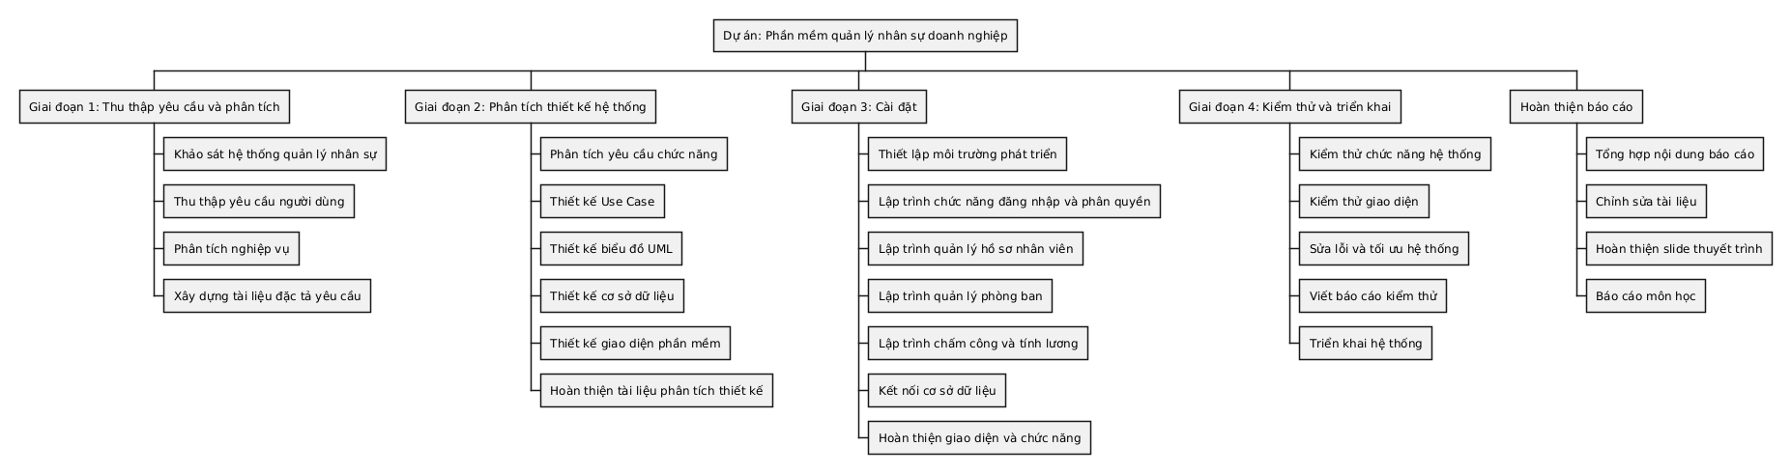
- Thời gian: 9 tuần
Giai đoạn 1: Thu thập yêu cầu và phân tích
Giai đoạn 2: Phân tích thiết kế hệ thống
Giai đoạn 3: Cài đặt
Giai đoạn 4: Kiểm thử và triển khai
- Kinh phí: 2 tỷ đồng
- Nhân sự:
1. Hoàng Tùng Linh (Leader)
2. Nguyễn Đức Long
3. Nguyễn Thuỳ Chang
4. Vũ Đức Đạt
5. Bàn Thị Linh
- Phân chia nhân sự:
- Thu thập yêu cầu và phân tích yêu cầu
- Phân tích thiết kế phần mềm
- Kiểm thử, cài đặt và triển khai
- Phân công chi tiết:
Họ và tên | Nhiệm vụ công việc | Thời gian hoàn thành
Hoàng Tùng Linh | Quản lý dự án, lập kế hoạch, hỗ trợ cài đặt phần mềm và kiểm thử hệ thống | 9 tuần
Nguyễn Đức Long | Thu thập yêu cầu, phân tích nghiệp vụ, hỗ trợ thiết kế hệ thống | 4 tuần
Nguyễn Thuỳ Chang | Phân tích thiết kế hệ thống, thiết kế giao diện phần mềm | 4 tuần
Vũ Đức Đạt | Lập trình các chức năng hệ thống và cài đặt phần mềm | 4 tuần
Bàn Thị Linh | Kiểm thử phần mềm, hỗ trợ viết tài liệu và báo cáo | 3 tuần
- Thời gian cuộc họp:
Thời gian họp | Nội dung cuộc họp | Hình thức họp
01/03/2026 | Khảo sát hệ thống quản lý nhân sự | Offline
05/03/2026 | Phân tích yêu cầu hệ thống | Online
10/03/2026 | Thiết kế biểu đồ hệ thống | Online
15/03/2026 | Thiết kế cơ sở dữ liệu | Online
20/03/2026 | Cài đặt hệ thống | Offline
25/03/2026 | Chỉnh sửa thiết kế và cập nhật chức năng | Offline
30/03/2026 | Cài đặt và hoàn thiện hệ thống | Online
05/04/2026 | Kiểm thử phần mềm | Online
10/04/2026 | Báo cáo kiểm thử | Online

2.3 Phân tích rủi ro dự án

2.3.1. Dự đoán rủi ro
a) Rủi ro về lập kế hoạch
− Không xác định đầy đủ các chức năng của hệ thống quản lý nhân sự.
− Phân chia công việc giữa các thành viên chưa hợp lý.
− Ước lượng thời gian thực hiện không chính xác.
− Ước lượng kinh phí thực hiện chưa phù hợp.
− Lập lịch biểu chưa sát với tiến độ học tập và hoàn thiện báo cáo trong 9 tuần.
− Kế hoạch và tiến độ dự án bị thay đổi do phát sinh yêu cầu mới.
− Có công việc chưa xác định rõ người phụ trách thực hiện.
b) Rủi ro về tổ chức
− Phân bổ nhiệm vụ chưa phù hợp với năng lực từng thành viên.
− Lựa chọn người phụ trách từng phần công việc chưa hợp lý.
− Quá trình phối hợp giữa các thành viên chưa hiệu quả.
− Các buổi họp nhóm không đạt được kết quả như mong muốn.
− Việc trao đổi thông tin trong nhóm chưa thống nhất, dễ gây hiểu sai yêu cầu.
c) Rủi ro về kiểm soát
− Kế hoạch dự phòng chưa đầy đủ hoặc còn nhiều sai sót.
− Theo dõi chi phí, chất lượng và tiến độ chưa chặt chẽ.
− Việc kiểm soát thay đổi yêu cầu còn yếu.
− Không theo dõi thường xuyên tiến độ thực hiện của từng thành viên.
d) Rủi ro về kỹ thuật
− Phân tích nghiệp vụ quản lý nhân sự chưa đầy đủ.
− Thiết kế cơ sở dữ liệu chưa phù hợp với thực tế doanh nghiệp.
− Kiểm thử chưa bao quát hết các chức năng của hệ thống.
− Công cụ phát triển gặp sự cố về phần cứng hoặc phần mềm.
− Công nghệ lựa chọn chưa phù hợp với phạm vi dự án.
− Không kiểm soát tốt phạm vi dữ liệu nhân sự.
− Hệ thống chưa đảm bảo an toàn và bảo mật thông tin nhân viên.
− Tài liệu phân tích, thiết kế hoặc kiểm thử còn sai sót.

2.3.2. Bảng phân tích quản lý rủi ro
a) Rủi ro về kế hoạch
Mô tả | Giải thích | Xác suất | Ảnh hưởng | Phản ứng
Không đồng bộ được các chức năng | Các module như quản lý hồ sơ nhân viên, phòng ban, chấm công, lương thưởng do nhiều thành viên thực hiện có thể không khớp khi tích hợp | 20% | Hệ thống không thể hoạt động hoàn chỉnh hoặc phát sinh nhiều lỗi khi ghép nối | Xác định chuẩn thiết kế chung ngay từ đầu, thường xuyên kiểm tra tích hợp và sửa lỗi kịp thời
Lỗi tích hợp | Các thành phần sau khi ghép nối phát sinh nhiều lỗi do khác biệt về xử lý dữ liệu hoặc giao diện | 12% | Làm giảm chất lượng phần mềm và ảnh hưởng tiến độ | Tăng cường kiểm thử tích hợp, rà soát lại thiết kế và chuẩn hóa dữ liệu giữa các module
Phân công công việc không hợp lý | Nhiệm vụ được giao chưa phù hợp với năng lực từng thành viên | 8% | Hiệu quả công việc thấp, chậm tiến độ | Điều chỉnh lại phân công theo thế mạnh từng người, leader theo dõi và hỗ trợ thường xuyên
Ước lượng thời gian không đúng | Khối lượng công việc thực tế lớn hơn dự kiến ban đầu | 18% | Không hoàn thành đúng tiến độ 9 tuần | Chia nhỏ công việc, cập nhật tiến độ theo từng tuần và điều chỉnh kế hoạch linh hoạt
Kế hoạch dự án không khớp thực tế | Trong quá trình thực hiện có thêm yêu cầu hoặc thay đổi phạm vi | 10% | Làm chậm tiến độ và ảnh hưởng chất lượng báo cáo | Rà soát kế hoạch định kỳ, ưu tiên chức năng cốt lõi trước
Chất lượng sản phẩm không đạt yêu cầu | Thành viên chưa có nhiều kinh nghiệm xây dựng phần mềm quản lý nhân sự | 15% | Phần mềm có thể thiếu chức năng hoặc hoạt động chưa ổn định | Tăng cường trao đổi nhóm, tham khảo tài liệu, kiểm thử thường xuyên và sửa lỗi sớm
Người quản lý không sát sao với từng giai đoạn | Trưởng nhóm không theo dõi kỹ tiến độ từng thành viên | 5% | Dễ xảy ra chậm tiến độ, khó kiểm soát chất lượng | Leader phải kiểm tra tiến độ hàng tuần, đôn đốc và xử lý kịp thời các vấn đề phát sinh
Hệ thống không đáp ứng hiệu suất | Khi dữ liệu nhân sự tăng lên, phần mềm có thể xử lý chậm | 10% | Ảnh hưởng trải nghiệm sử dụng và chất lượng sản phẩm | Tối ưu truy vấn, cấu trúc dữ liệu và kiểm tra hiệu năng trước khi nghiệm thu

b) Rủi ro nội bộ
Mô tả | Giải thích | Xác suất | Ảnh hưởng | Phản ứng
Nhân lực thực hiện dự án bị thiếu so với ban đầu | Thành viên có thể bận học tập, nghỉ ốm hoặc không theo kịp tiến độ | 5% | Công việc bị dồn sang các thành viên còn lại, dễ chậm tiến độ | Chủ động dự phòng người hỗ trợ, chia sẻ công việc linh hoạt trong nhóm
Sự chuyển giao công việc giữa các thành viên không ăn khớp | Thành viên sau tiếp nhận công việc nhưng không nắm rõ nội dung trước đó | 7% | Gây gián đoạn tiến độ và phát sinh lỗi | Ghi chép tài liệu rõ ràng, thống nhất cách đặt tên file, code và quy trình bàn giao
Sự phối hợp giữa các cá nhân không tốt | Nhóm làm việc thiếu thống nhất, khó trao đổi hoặc hỗ trợ nhau | 6% | Ảnh hưởng trực tiếp đến chất lượng và tiến độ dự án | Tăng cường họp nhóm, trao đổi thường xuyên và thống nhất cách làm việc ngay từ đầu
Mâu thuẫn trong nhóm | Các thành viên có thể bất đồng quan điểm khi phân công hoặc xử lý công việc | 4% | Làm giảm hiệu quả phối hợp nhóm | Leader đứng ra điều phối, thống nhất mục tiêu chung và giải quyết mâu thuẫn kịp thời

c) Rủi ro về thực hiện
Mô tả | Giải thích | Xác suất | Ảnh hưởng | Phản ứng
Xác định yêu cầu chưa đúng | Quá trình khảo sát và thu thập yêu cầu từ bài toán quản lý nhân sự chưa đầy đủ hoặc bị hiểu sai | 10% | Sản phẩm không đáp ứng được yêu cầu nghiệp vụ | Trao đổi kỹ yêu cầu, xác nhận lại chức năng trước khi thiết kế và lập trình
Không gặp được người cung cấp yêu cầu khi cần trao đổi | Khó trao đổi thêm về dữ liệu mẫu, quy trình chấm công, lương thưởng hoặc hồ sơ nhân sự | 6% | Dễ hiểu sai nghiệp vụ và chậm tiến độ | Chuẩn bị danh sách câu hỏi rõ ràng, ghi nhận yêu cầu ngay từ đầu và xác nhận qua nhiều lần
Không lấy được dữ liệu mẫu và biểu mẫu cần thiết | Thiếu dữ liệu nhân viên, bảng lương, phòng ban, hợp đồng để kiểm thử | 8% | Hệ thống khó kiểm thử sát thực tế | Tự xây dựng bộ dữ liệu mẫu mô phỏng doanh nghiệp và xin thêm mẫu biểu cần thiết
Thiếu kỹ thuật về công nghệ | Thành viên chưa nắm vững công nghệ sử dụng để xây dựng hệ thống | 12% | Mất nhiều thời gian tìm hiểu, có nguy cơ chậm tiến độ | Phân chia công nghệ theo năng lực từng người, tự học trước và hỗ trợ nhau trong nhóm
Lỗi trong quá trình lập trình | Code phát sinh lỗi logic, lỗi giao diện hoặc lỗi kết nối cơ sở dữ liệu | 15% | Làm chậm giai đoạn cài đặt và kiểm thử | Kiểm tra code thường xuyên, chạy thử từng chức năng và sửa lỗi sớm
Mất dữ liệu hoặc lỗi cơ sở dữ liệu | Thiết kế CSDL chưa hợp lý hoặc thao tác sai gây mất dữ liệu | 7% | Ảnh hưởng đến toàn bộ hệ thống | Sao lưu dữ liệu định kỳ, kiểm tra cấu trúc CSDL trước khi triển khai
Hệ thống mất an toàn bảo mật | Dữ liệu nhân sự là dữ liệu quan trọng, có thể bị lộ hoặc truy cập trái phép | 9% | Ảnh hưởng nghiêm trọng đến độ tin cậy của sản phẩm | Áp dụng phân quyền, mã hóa mật khẩu và kiểm tra quyền truy cập chặt chẽ

CHƯƠNG III: ĐẶC TẢ YÊU CẦU

1. Khảo sát

1.1 Khảo sát hiện trạng
Hiện nay cùng với sự phát triển mạnh mẽ của đất nước cùng với thời đại 4.0, việc ứng dụng công nghệ thông tin vào công tác quản lý trong doanh nghiệp trở nên cần thiết. Trong nhiều doanh nghiệp việc quản lý nhân sự vẫn được thực hiện bằng các phương pháp thủ công hoặc sử dụng các công cụ rời rạc như Excel, giấy tờ hoặc các phần mềm nhỏ lẻ, Những phương pháp này gây ra nhiều khó khăn trong việc quản lý thông tin nhân viên, chấm công, tính lương và theo dõi các hoạt động của nhân sự trong doanh nghiệp.
Thông tin của nhân viên được lưu trữ bao gồm: mã nhân viên, họ tên, ngày sinh, giới tính, địa chỉ, số điện thoại, phòng ban, chức vụ và mức lương. Các thông tin này thường được cập nhật thủ công nên dễ xảy ra sai sót hoặc thất lạc dữ liệu. Ngoài ra, việc tìm kiếm thông tin nhân viên hay thống kê số lượng nhân viên theo phòng ban cũng mất khá nhiều thời gian.
Do đó việc sử dụng phần mềm giúp doanh nghiệp quản lý thông tin nhân viên, chấm công, tính lương và theo dõi quá trình làm việc một cách nhanh chóng và chính xác hơn.
Cơ cấu tổ chức của doanh nghiệp:
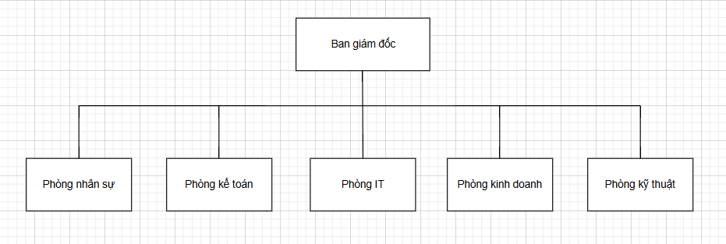

Cơ cấu tổ chức của doanh nghiệp gồm các bộ phận chính như sau:
- Ban giám đốc
- Phòng nhân sự
- Phòng kế toán
- Phòng IT
- Phòng kinh doanh
- Phòng kỹ thuật
Ban giám đốc chịu trách nhiệm quản lý chung toàn bộ hoạt động của doanh nghiệp.
Phòng nhân sự chịu trách nhiệm quản lý hồ sơ nhân viên, chấm công và tính lương.
Các phòng ban khác chịu trách nhiệm thực hiện công việc chuyên môn của mình.

1.2 Đánh giá hiện trạng khảo sát
Sau khi khảo sát, có thể thấy rằng việc quản lý nhân sự còn nhiều hạn chế như:
- Dữ liệu dễ bị sai sót trong quá trình nhập liệu.
- Việc tìm kiếm và cập nhật thông tin mất nhiều thời gian.
- Khó khăn trong việc thống kê và lập báo cáo nhân sự.
- Dữ liệu dễ bị trùng lặp hoặc không đồng bộ giữa các file quản lý.
- Việc lưu trữ thông tin nhân viên chủ yếu bằng giấy tờ hoặc file Excel
- Hệ thống bảo mật dữ liệu chưa cao
Những hạn chế trên làm cho công tác quản lý nhân sự chưa đạt hiệu quả cao, tốn nhiều thời gian và công sức. Vì vậy, việc xây dựng một hệ thống phần mềm quản lý nhân sự là cần thiết nhằm giúp doanh nghiệp quản lý thông tin nhân viên hiệu quả hơn, giảm bớt công việc thủ công và nâng cao hiệu suất làm việc.

1.3 Quy trình hoạt động
Quy trình quản lý nhân sự hiện tại gồm các bước sau:
- Nhân viên nộp hồ sơ khi vào làm việc tại doanh nghiệp
- Bộ phận nhân sự tiếp nhận và lưu trữ thông tin nhân viên
- Nhân viên thực hiện chấm công hàng ngày
- Bộ phận nhân sự tổng hợp dữ liệu chấm công
- Tiến hành tính lương cho nhân viên theo từng tháng
- Lập báo cáo nhân sự để gửi cho ban lãnh đạo
Quy trình quản lý nhân sự chủ yếu vẫn thực hiện thủ công nên việc lưu trữ, tìm kiếm và thống kê thông tin còn nhiều hạn chế. Vậy việc xây dựng phần mềm quản lý nhân sự sẽ giúp doanh nghiệp quản lý hiệu quả và thuận tiện hơn.

2. Đánh giá hệ thống hiện trạng
Hiện nay ở nhiều doanh nghiệp, đặc biệt là các doanh nghiệp vừa và nhỏ, việc quản lý nhân sự vẫn được thực hiện bằng các phương pháp đơn giản như lưu hồ sơ giấy hoặc quản lý bằng Excel. Các thông tin như hồ sơ nhân viên, phòng ban, chấm công hay bảng lương thường được lưu ở nhiều file khác nhau. Cách quản lý này giúp doanh nghiệp theo dõi nhân sự ở mức cơ bản, nhưng khi số lượng nhân viên tăng lên thì việc quản lý sẽ trở nên khó khăn hơn.

2.1 Ưu điểm
- Cách quản lý đơn giản, dễ thực hiện.
- Không cần đầu tư nhiều chi phí cho phần mềm hoặc hệ thống quản lý.
- Nhân viên dễ sử dụng vì chủ yếu dùng các công cụ quen thuộc như Excel hoặc sổ sách.
- Theo dõi được quá trình làm việc của nhân viên như chấm công, khen thưởng, kỷ luật.
- Phù hợp với các doanh nghiệp có quy mô nhỏ và số lượng nhân viên ít.
- Góp phần nâng cao hiệu quả làm việc và sự ổn định trong tổ chức.

2.2 Nhược điểm
- Nếu quản lý bằng phương pháp thủ công hoặc công cụ đơn giản thì dễ xảy ra sai sót khi nhập và xử lý dữ liệu.
- Khi số lượng nhân viên lớn, việc quản lý trở nên phức tạp và mất nhiều thời gian.
- Dữ liệu nhân sự có thể bị thất lạc hoặc khó kiểm soát nếu không có hệ thống lưu trữ tốt.
- Việc tổng hợp báo cáo và tính toán (như chấm công, tính lương) thường mất nhiều công sức.
- Khả năng bảo mật thông tin nhân viên chưa cao nếu hệ thống quản lý chưa được xây dựng bài bản.
Qua hiện trạng trên, việc xây dựng một hệ thống quản lý nhân sự là cần thiết để giúp doanh nghiệp quản lý thông tin nhân viên dễ dàng và hiệu quả hơn.

3. Đề xuất hệ thống mới
Hệ thống quản lý nhân sự được xây dựng nhằm hỗ trợ doanh nghiệp trong việc quản lý toàn bộ thông tin liên quan đến nhân viên một cách tập trung và khoa học. Thông qua hệ thống này, các hoạt động như quản lý hồ sơ nhân viên, chấm công, tính lương và quản lý đơn từ sẽ được thực hiện một cách tự động và chính xác hơn.
Ngoài ra, hệ thống còn giúp ban lãnh đạo dễ dàng theo dõi tình hình nhân sự, đưa ra các quyết định quản lý phù hợp và nâng cao hiệu quả hoạt động của doanh nghiệp.
Để khắc phục các hạn chế của hệ thống hiện tại, nhóm đề xuất xây dựng Hệ thống quản lý nhân sự doanh nghiệp (HRMS).
Hệ thống mới sẽ giúp:
- Quản lý thông tin nhân viên tập trung
- Tự động hóa quá trình chấm công và tính lương
- Hỗ trợ gửi và phê duyệt đơn từ trực tuyến
- Tạo báo cáo nhân sự nhanh chóng và chính xác
Hệ thống sẽ hoạt động trên nền tảng web nhằm giúp người dùng có thể truy cập mọi lúc mọi nơi.

3.1 Giới thiệu hệ thống
Hệ thống quản lý nhân sự doanh nghiệp (HRMS – Human Resource Management System) là phần mềm hỗ trợ doanh nghiệp quản lý toàn bộ thông tin liên quan đến nhân viên một cách tập trung và hiệu quả.
Hệ thống cho phép quản lý hồ sơ nhân viên, chấm công, tính lương, quản lý đơn nghỉ phép và tạo báo cáo nhân sự.
Việc sử dụng hệ thống giúp doanh nghiệp giảm thiểu sai sót trong quản lý thủ công, tăng hiệu quả làm việc của bộ phận nhân sự và hỗ trợ ban lãnh đạo theo dõi tình hình nhân sự dễ dàng hơn.

3.2 Phạm vi hệ thống
Trong phạm vi của dự án này, hệ thống quản lý nhân sự tập trung vào các chức năng chính sau:
- Quản lý tài khoản người dùng
- Quản lý hồ sơ nhân viên
- Quản lý chấm công
- Quản lý lương
- Quản lý đơn nghỉ phép
- Báo cáo và thống kê nhân sự
Ngoài phạm vi:
- Hệ thống kế toán doanh nghiệp
- Quản lý tuyển dụng nâng cao
- Tích hợp ERP

3.3 Stakeholder
Nhóm | Vai trò | Mối quan tâm
Ban lãnh đạo | Quản lý doanh nghiệp | Báo cáo nhân sự
Phòng nhân sự | Quản lý hồ sơ nhân viên | Dữ liệu chính xác
Nhân viên | Chấm công, gửi đơn | Dễ sử dụng
Admin | Quản trị hệ thống | Bảo mật

Trong hệ thống quản lý nhân sự doanh nghiệp, các tác nhân (Actor) là những đối tượng tương tác trực tiếp với hệ thống để thực hiện các chức năng khác nhau. Mỗi tác nhân có quyền truy cập và thực hiện các chức năng riêng tùy theo vai trò trong doanh nghiệp.
Actor | Mô tả
Admin | Quản trị hệ thống, có quyền quản lý toàn bộ dữ liệu và phân quyền người dùng
Nhân sự (HR) | Quản lý hồ sơ nhân viên, chấm công, tính lương và phê duyệt đơn từ
Nhân viên | Thực hiện chấm công, gửi đơn nghỉ phép và xem thông tin cá nhân
Ban lãnh đạo | Theo dõi tình hình nhân sự, xem báo cáo thống kê và hỗ trợ đưa ra các quyết định quản lý

3.4 Yêu cầu chức năng
Các yêu cầu chức năng của hệ thống mô tả những chức năng mà hệ thống cần phải cung cấp cho người sử dụng. Những chức năng này được xây dựng dựa trên nhu cầu thực tế của doanh nghiệp và nhằm hỗ trợ tối đa cho công tác quản lý nhân sự.
Hệ thống quản lý nhân sự cần đáp ứng các chức năng sau:
1. Quản lý tài khoản
- Đăng nhập hệ thống
- Đăng xuất hệ thống
- Phân quyền người dùng
2. Quản lý nhân viên
- Thêm nhân viên
- Sửa thông tin nhân viên
- Xóa nhân viên
- Tìm kiếm nhân viên
- Xem thông tin nhân viên
3. Quản lý chấm công
- Ghi nhận thời gian làm việc của nhân viên
- Xem bảng chấm công
- Điều chỉnh dữ liệu chấm công
4. Quản lý lương
- Tính lương nhân viên
- Xem bảng lương
- Xuất bảng lương
5. Quản lý đơn từ
- Gửi đơn nghỉ phép
- Phê duyệt đơn nghỉ phép
- Theo dõi trạng thái đơn
6. Báo cáo và thống kê
- Báo cáo nhân sự
- Báo cáo chấm công
- Báo cáo lương

Bảng dưới đây mô tả các yêu cầu chức năng chính của hệ thống:
Mã yêu cầu | Tên chức năng | Mô tả | Actor
FR-01 | Đăng nhập | Cho phép người dùng đăng nhập hệ thống | Admin, HR, Nhân viên, Ban lãnh đạo
FR-02 | Quản lý nhân viên | Thêm, sửa, xóa, tìm kiếm nhân viên | HR
FR-03 | Quản lý phòng ban | Tạo, sửa, xóa phòng ban | HR
FR-04 | Chấm công | Ghi nhận thời gian làm việc | Nhân viên
FR-05 | Xem chấm công | Xem dữ liệu chấm công | HR, Nhân viên
FR-06 | Tính lương | Tính lương từ dữ liệu chấm công | HR
FR-07 | Quản lý nghỉ phép | Gửi và phê duyệt đơn nghỉ | Nhân viên, HR
FR-08 | Xem báo cáo | Xem báo cáo nhân sự | HR, Ban lãnh đạo
FR-09 | Xuất báo cáo | Xuất báo cáo PDF/Excel | HR
FR-10 | Quản lý khen thưởng - kỷ luật | Quản lý các quyết định khen thưởng và kỷ luật đối với nhân viên | HR, Ban lãnh đạo

3.4.1 Đặc tả yêu cầu chức năng
FR-01: Đăng nhập hệ thống:
Thuộc tính | Nội dung
Mã yêu cầu | FR-01
Tên yêu cầu | Đăng nhập hệ thống
Actor | Admin, Nhân viên
Mô tả | Cho phép người dùng đăng nhập vào hệ thống bằng tài khoản và mật khẩu
Input | Tên đăng nhập, mật khẩu
Output | Truy cập hệ thống
Pre-condition | Người dùng đã có tài khoản
Post-condition | Người dùng đăng nhập thành công
Priority | Cao

FR-02: Quản lý nhân viên
Thuộc tính | Nội dung
Mã yêu cầu | FR-02
Actor | Admin
Mô tả | Quản lý thông tin nhân viên
Input | Thông tin nhân viên
Output | Hồ sơ nhân viên
Pre-condition | Admin đã đăng nhập
Post-condition | Dữ liệu được lưu
Priority | Cao

FR-03 Quản lý chấm công
Thuộc tính | Nội dung
Mã yêu cầu | FR-03
Actor | Nhân viên
Mô tả | Ghi nhận thời gian làm việc
Input | Mã nhân viên, thời gian
Output | Bảng chấm công
Pre-condition | Nhân viên tồn tại
Post-condition | Dữ liệu được lưu
Priority | Cao

FR-04 Quản lý lương
Thuộc tính | Nội dung
Mã yêu cầu | FR-04
Actor | Admin
Mô tả | Hệ thống tính lương nhân viên
Input | Dữ liệu chấm công
Output | Bảng lương
Priority | Cao

FR-05 Quản lý đơn nghỉ phép
Thuộc tính | Nội dung
Mã yêu cầu | FR-05
Actor | Nhân viên, quản lý
Mô tả | Nhân viên gửi đơn nghỉ phép
Output | Trạng thái đơn
Priority | Trung bình

3.4.2 Use case
Use case UC-01: Đăng nhập
Actor chính | Người dùng (Admin / Nhân viên / Nhân sự)
Tiền điều kiện | Người dùng đã có tài khoản hợp lệ trong hệ thống.
Hậu điều kiện | Người dùng truy cập được vào hệ thống quản lý nhân sự.
Mức ưu tiên | Cao
Luồng chính:
- Người dùng mở hệ thống Quản lý nhân sự doanh nghiệp.
- Người dùng nhập tên đăng nhập và mật khẩu.
- Hệ thống kiểm tra tính hợp lệ của thông tin đăng nhập.
- Nếu thông tin đúng, hệ thống cho phép người dùng truy cập vào trang chính (Dashboard).
Luồng ngoại lệ:
- Nếu tên đăng nhập hoặc mật khẩu không đúng, hệ thống hiển thị thông báo lỗi.
- Nếu tài khoản bị khóa hoặc không tồn tại, hệ thống từ chối đăng nhập và thông báo cho người dùng.

Use case UC-02: Quản lý nhân viên
Actor chính | Nhân viên phòng nhân sự / Admin
Tiền điều kiện | Người dùng đã đăng nhập vào hệ thống.
Hậu điều kiện | Thông tin nhân viên được thêm, cập nhật hoặc xóa thành công trong hệ thống.
Mức ưu tiên | Cao
Luồng chính:
- Người dùng chọn chức năng Quản lý nhân viên.
- Hệ thống hiển thị danh sách nhân viên.
- Người dùng thực hiện các thao tác: thêm, sửa, xóa hoặc xem thông tin nhân viên.
- Hệ thống lưu lại thông tin cập nhật vào cơ sở dữ liệu.
Luồng ngoại lệ:
- Nếu dữ liệu nhập không hợp lệ, hệ thống hiển thị thông báo lỗi.
- Nếu xảy ra lỗi hệ thống, thông tin không được lưu và hệ thống thông báo cho người dùng.
Use case UC-03: Chấm công
Actor chính | Nhân viên
Tiền điều kiện | Nhân viên đã đăng nhập vào hệ thống.
Hậu điều kiện | Thông tin chấm công của nhân viên được lưu vào hệ thống.
Mức ưu tiên | Cao
Luồng chính:
- Nhân viên đăng nhập vào hệ thống quản lý nhân sự.
- Nhân viên chọn chức năng Chấm công.
- Hệ thống hiển thị thông tin ngày và giờ hiện tại.
- Nhân viên thực hiện check-in hoặc check-out.
- Hệ thống ghi nhận thời gian làm việc của nhân viên và lưu vào cơ sở dữ liệu.
Luồng ngoại lệ:
- Nếu nhân viên đã chấm công trước đó trong ngày, hệ thống hiển thị thông báo đã chấm công.
- Nếu xảy ra lỗi kết nối hệ thống, dữ liệu chấm công không được lưu và hệ thống thông báo cho người dùng.

Use case UC-04: Quản lý lương
Actor chính | Nhân viên phòng nhân sự / Kế toán
Tiền điều kiện | Người dùng đã đăng nhập vào hệ thống và có quyền truy cập chức năng quản lý lương.
Hậu điều kiện | Thông tin lương của nhân viên được tính toán và lưu trữ trong hệ thống.
Mức ưu tiên | Cao
Luồng chính:
- Người dùng truy cập vào chức năng Quản lý lương.
- Hệ thống hiển thị danh sách nhân viên và dữ liệu chấm công.
- Người dùng chọn nhân viên cần tính lương.
- Hệ thống tự động tính lương dựa trên số ngày công, mức lương cơ bản và phụ cấp.
- Người dùng xác nhận và lưu thông tin lương.
- Hệ thống lưu dữ liệu lương vào cơ sở dữ liệu.
Luồng ngoại lệ:
- Nếu dữ liệu chấm công chưa đầy đủ, hệ thống thông báo không thể tính lương.
- Nếu xảy ra lỗi hệ thống, việc tính lương không được thực hiện và hệ thống hiển thị thông báo lỗi.

Use case UC-05: Quản lý đơn nghỉ phép
Actor chính | Nhân viên / Nhân sự
Tiền điều kiện | Nhân viên đã đăng nhập vào hệ thống.
Hậu điều kiện | Đơn nghỉ phép được gửi và lưu trong hệ thống để xét duyệt.
Mức ưu tiên | Trung bình
Luồng chính:
- Nhân viên đăng nhập vào hệ thống.
- Nhân viên chọn chức năng Tạo đơn nghỉ phép.
- Nhân viên nhập thông tin: ngày nghỉ, lý do nghỉ.
- Nhân viên gửi đơn nghỉ phép.
- Hệ thống lưu đơn nghỉ phép và chuyển đến phòng nhân sự hoặc quản lý để xét duyệt.
- Phòng nhân sự xem và phê duyệt hoặc từ chối đơn.
Luồng ngoại lệ:
- Nếu thông tin đơn nghỉ phép chưa đầy đủ, hệ thống yêu cầu người dùng nhập lại.
- Nếu hệ thống xảy ra lỗi, đơn nghỉ phép không được gửi và hệ thống thông báo cho người dùng.

Use case UC-06: Phê duyệt đơn nghỉ phép
Thuộc tính | Nội dung
Actor chính | HR
Tiền điều kiện | Đã có đơn nghỉ phép từ nhân viên
Hậu điều kiện | Đơn nghỉ phép được phê duyệt hoặc từ chối
Mức ưu tiên | Trung bình
Luồng chính
- HR truy cập danh sách đơn nghỉ phép.
- HR xem thông tin đơn.
- HR chọn phê duyệt hoặc từ chối.
- Hệ thống cập nhật trạng thái đơn.
Luồng ngoại lệ
- Nếu đơn không tồn tại, hệ thống hiển thị thông báo lỗi.

4.7 Use case UC-07: Xem báo cáo
Thuộc tính | Nội dung
Actor chính | Admin, HR
Tiền điều kiện | Người dùng đã đăng nhập
Hậu điều kiện | Báo cáo được hiển thị
Mức ưu tiên | Trung bình
Luồng chính
- Người dùng chọn chức năng báo cáo.
- Hệ thống hiển thị các loại báo cáo.
- Người dùng chọn báo cáo cần xem.
- Hệ thống hiển thị dữ liệu báo cáo.
Luồng ngoại lệ
- Nếu không có dữ liệu báo cáo, hệ thống hiển thị thông báo.

Use case UC-08: Xem báo cáo tổng hợp
Thuộc tính | Nội dung
Actor chính | Ban lãnh đạo
Tiền điều kiện | Ban lãnh đạo đã đăng nhập hệ thống
Hậu điều kiện | Báo cáo được hiển thị
Mức ưu tiên | Trung bình
Luồng chính
- Ban lãnh đạo đăng nhập vào hệ thống.
- Ban lãnh đạo chọn chức năng xem báo cáo.
- Hệ thống hiển thị các loại báo cáo như báo cáo nhân sự, báo cáo chấm công và báo cáo lương.
- Ban lãnh đạo lựa chọn loại báo cáo cần xem.
- Hệ thống hiển thị dữ liệu báo cáo theo yêu cầu.
Luồng ngoại lệ
- Nếu không có dữ liệu báo cáo, hệ thống hiển thị thông báo.
- Nếu hệ thống gặp lỗi khi tải dữ liệu, hệ thống yêu cầu thử lại.

3.5 Yêu cầu phi chức năng
Bên cạnh các yêu cầu chức năng, hệ thống cũng cần đáp ứng các yêu cầu phi chức năng nhằm đảm bảo hệ thống hoạt động ổn định, an toàn và hiệu quả trong môi trường thực tế. Các yêu cầu phi chức năng đóng vai trò quan trọng trong việc đảm bảo chất lượng của hệ thống phần mềm.
Hệ thống cần đáp ứng các yêu cầu phi chức năng sau:
1. Bảo mật
- Thông tin người dùng phải được bảo mật
- Chỉ người có quyền mới truy cập được dữ liệu
2. Hiệu năng
- Hệ thống phải xử lý dữ liệu nhanh
- Hỗ trợ nhiều người dùng truy cập cùng lúc
3. Khả năng mở rộng
- Hệ thống có thể mở rộng khi doanh nghiệp phát triển
4. Tính ổn định
- Hệ thống hoạt động liên tục và ổn định

Mã | Mô tả | Nhóm
NFR-01 | Thời gian phản hồi < 3 giây | Hiệu năng
NFR-02 | Mật khẩu phải mã hóa | Bảo mật
NFR-03 | Hệ thống hỗ trợ nhiều người dùng | Khả năng mở rộng
NFR-04 | Hệ thống hoạt động ổn định | Độ tin cậy
NFR-05 | Hỗ trợ tối thiểu 100 người dùng đồng thời | Hiệu năng
NFR-06 | Dữ liệu được sao lưu hàng ngày | Độ tin cậy
NFR-07 | Phân quyền theo vai trò | Bảo mật
NFR-08 | Ghi log hoạt động | Bảo mật

3.6 Sơ đồ phân cấp chức năng
Sơ đồ phân cấp chức năng thể hiện các chức năng chính của hệ thống quản lý nhân sự và mối quan hệ giữa các chức năng này.
Thông qua sơ đồ, có thể thấy hệ thống được chia thành nhiều nhóm chức năng như quản lý tài khoản, quản lý nhân viên, quản lý chấm công, quản lý lương và quản lý đơn từ. Mỗi chức năng chính lại được phân chia thành các chức năng con nhằm đảm bảo hệ thống hoạt động một cách đầy đủ và hiệu quả.
Hệ thống quản lý nhân sự được chia thành các chức năng chính sau:
Sơ đồ Hệ thống quản lý nhân sự:
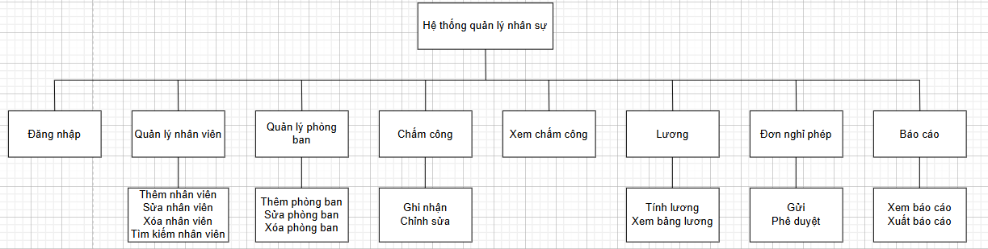

4. Ví dụ đặc tả theo bảng cho một yêu cầu
Thuộc tính | Nội dung
Mã yêu cầu | FR-02
Tên yêu cầu | Quản lý nhân viên
Mô tả | Cho phép phòng nhân sự quản lý thông tin nhân viên trong hệ thống.
Dữ liệu vào | Thông tin nhân viên: họ tên, ngày sinh, giới tính, phòng ban, chức vụ, số điện thoại, email, địa chỉ.
Dữ liệu ra | Danh sách nhân viên, thông tin nhân viên đã được thêm, sửa hoặc xóa trong hệ thống.
Ràng buộc | Không cho phép lưu thông tin nhân viên khi thiếu các trường bắt buộc như họ tên hoặc phòng ban.
Tiêu chí chấp nhận | Thông tin nhân viên được lưu thành công và hiển thị trong danh sách nhân viên của hệ thống.

5. Ma trận truy vết đơn giản
Mã yêu cầu | Mô tả ngắn | Use Case liên quan | Kiểm thử gợi ý
FR-01 | Đăng nhập | UC-01 | Kiểm tra đăng nhập đúng/sai
FR-02 | Quản lý nhân viên | UC-02 | Kiểm tra thêm/sửa/xóa
FR-03 | Quản lý phòng ban | UC-03 | Kiểm tra CRUD phòng ban
FR-04 | Chấm công | UC-04 | Kiểm tra ghi nhận giờ làm
FR-05 | Xem chấm công | UC-05 | Kiểm tra hiển thị dữ liệu
FR-06 | Tính lương | UC-06 | Kiểm tra tính lương
FR-07 | Nghỉ phép | UC-07 | Kiểm tra gửi & duyệt đơn
FR-08 | Báo cáo | UC-08 | Kiểm tra hiển thị báo cáo
FR-09 | Xuất báo cáo | UC-09 | Kiểm tra xuất file
FR-10 | Quản lý các quyết định thưởng/phạt nhân viên | UC - 10 | Kiểm tra các khen thưởng kỷ luật

6. Kết luận
Trong giai đoạn phân tích và đặc tả yêu cầu, nhóm đã tiến hành khảo sát hiện trạng quản lý nhân sự tại doanh nghiệp và xác định các yêu cầu cần thiết cho hệ thống. Từ đó xây dựng tài liệu đặc tả yêu cầu bao gồm các yêu cầu chức năng, yêu cầu phi chức năng, các use case và ma trận truy vết yêu cầu.
Tài liệu đặc tả yêu cầu giúp đảm bảo các bên liên quan có cùng cách hiểu về hệ thống cần xây dựng. Đồng thời đây cũng là cơ sở quan trọng cho các bước tiếp theo trong quá trình phát triển phần mềm như thiết kế hệ thống, lập trình và kiểm thử.

CHƯƠNG IV: PHÂN TÍCH VÀ THIẾT KẾ HỆ THỐNG

1. Biểu đồ use case

1.1 Tác nhân
- Admin: Quản lý hệ thống, có quyền phân quyền người dùng.
- Ban lãnh đạo: Theo dõi tình hình nhân sự, xem báo cáo thống kê và hỗ trợ đưa ra các quyết định quản lý.
- Nhân sự (HR): Quản lý hồ sơ nhân viên, quản lý phòng ban, tính lương và phê duyệt đơn từ, báo cáo
- Nhân viên: Thực hiện chấm công, gửi đơn nghỉ phép và xem thông tin cá nhân

1.2 Use case
• Đăng nhập hệ thống
• Quản lý tài khoản người dùng
• Quản lý nhân viên
• Quản lý phòng ban
• Quản lý chấm công
• Quản lý lương
• Quản lý đơn nghỉ phép
• Quản lý hợp đồng lao động
• Báo cáo và thống kê
• Quản lý khen thưởng - kỷ luật

1.3 Biểu đồ use case tổng quát
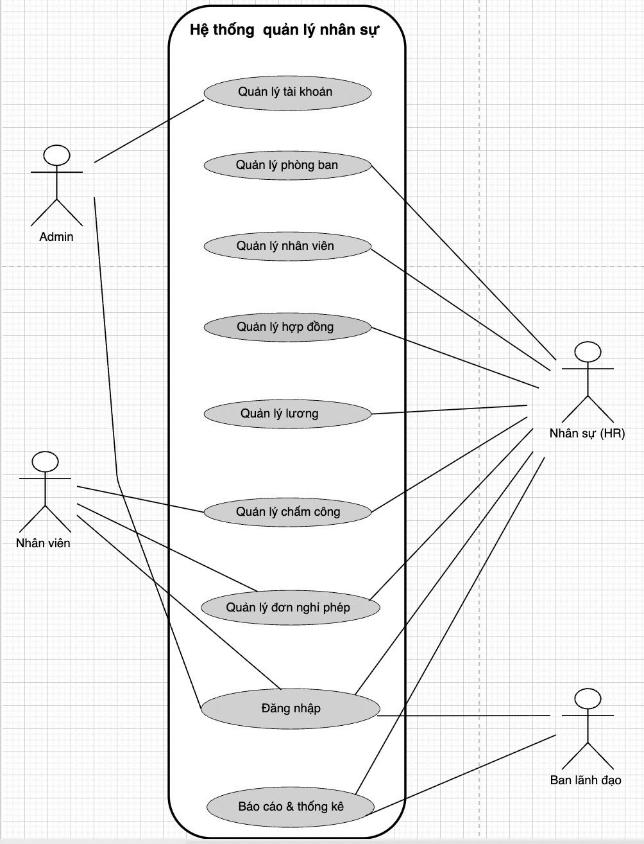
Hình 4.1: Biểu đồ use case tổng quát

1.4 Biểu đồ use case phân rã
- Biểu đồ use case phân rã cho tác nhân nhân viên :
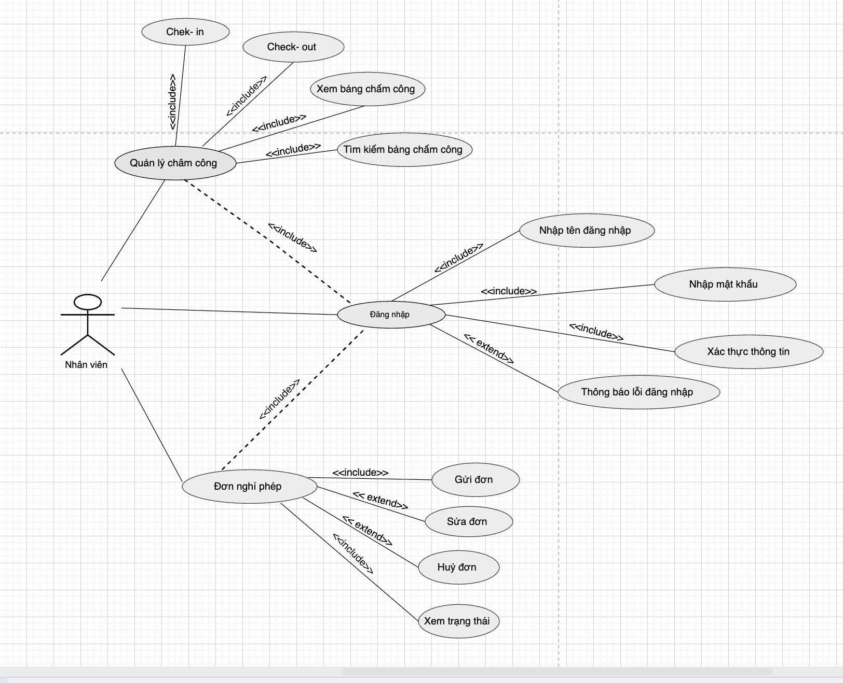
Hình 4.2: Biểu đồ use case phân rã tác nhân nhân viên
- Biểu đồ use case phân rã cho tác nhân nhân sự (HR) :
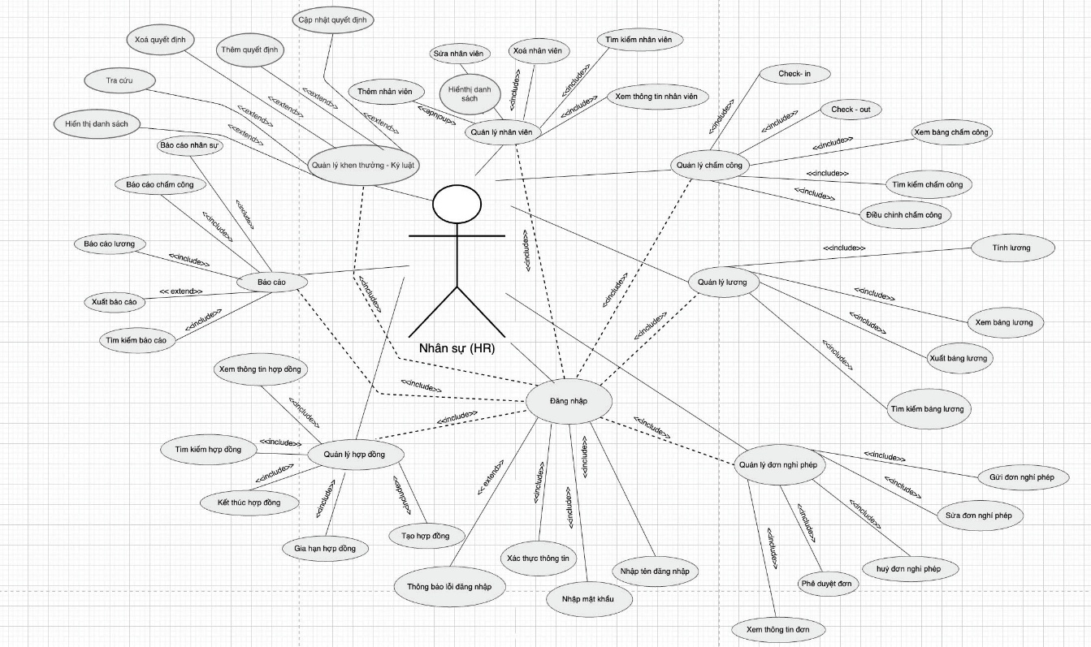
Hình 4.3: Biểu đồ use case phân rã tác nhân nhân sự

- Biểu đồ use case phân rã cho tác nhân admin:
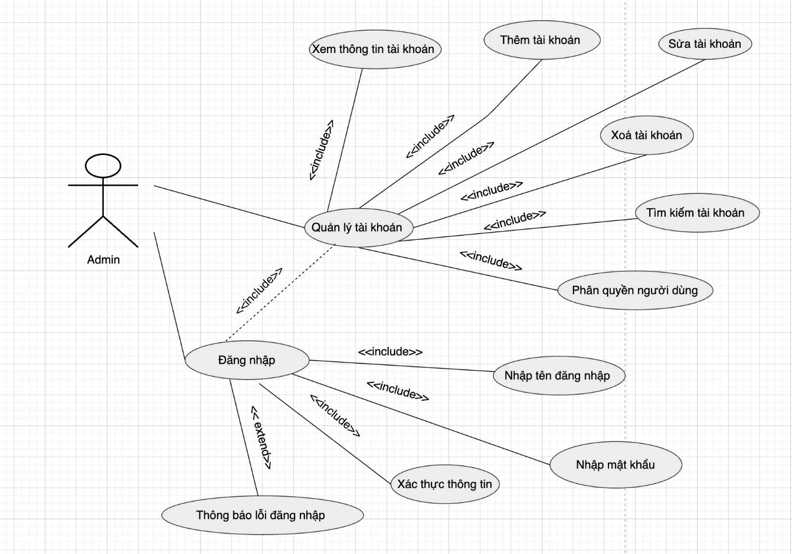
Hình 4.4: Biểu đồ use case phân rã tác nhân admin
- Biểu đồ use case phân rã cho tác nhân ban lãnh đạo:
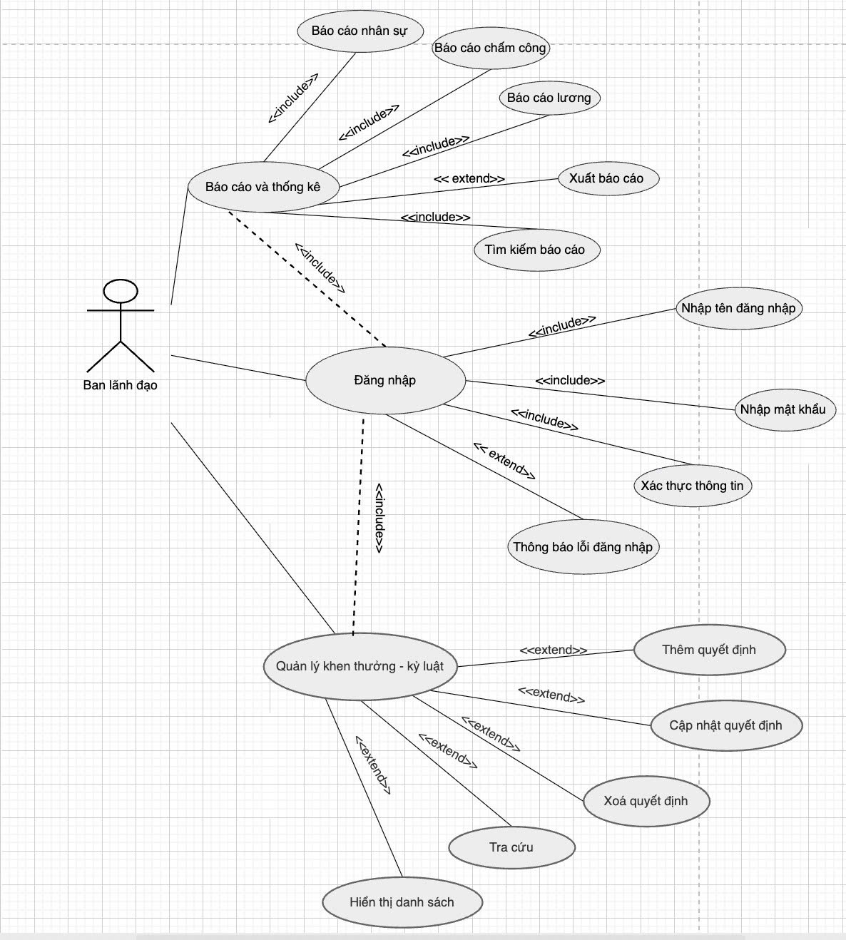
Hình 4.5: Biểu đồ use case phân rã tác nhân ban lãnh đạo

2. Kịch bản cho các use case
UC-01: Đăng nhập hệ thống
Thuộc tính | Nội dung
Tên Use Case | Đăng nhập hệ thống
Actor | Admin, HR, Nhân viên, Ban lãnh đạo
Mô tả | Use case cho phép người dùng truy cập vào hệ thống bằng tài khoản đã được cấp
Tiền điều kiện | Người dùng đã có tài khoản hợp lệ trong hệ thống
Đảm bảo tối thiểu | Không có dữ liệu nào bị thay đổi nếu đăng nhập thất bại
Đảm bảo thành công | Người dùng được xác thực và truy cập đúng chức năng theo quyền
Kích hoạt | Người dùng mở hệ thống và thực hiện thao tác đăng nhập
Hậu điều kiện | Người dùng đăng nhập thành công và được chuyển đến giao diện chính theo quyền
- Luồng chính:
1. Người dùng truy cập màn hình đăng nhập.
2. Nhập tên đăng nhập và mật khẩu.
3. Nhấn nút “Đăng nhập”.
4. Hệ thống kiểm tra thông tin.
5. Nếu hợp lệ, hệ thống xác thực và chuyển đến trang chính.
- Ngoại lệ:
3.a Thông tin không chính xác → hệ thống thông báo lỗi và yêu cầu nhập lại.
3.b Tài khoản bị khóa → hệ thống thông báo và không cho đăng nhập.

UC-02: Quản lý tài khoản
Thuộc tính | Nội dung
Tên Use Case | Quản lý tài khoản
Actor | Admin
Mô tả | Cho phép Admin quản lý thông tin tài khoản và phân quyền người dùng trong hệ thống
Tiền điều kiện | Admin đã đăng nhập hệ thống
Đảm bảo tối thiểu | Không có thay đổi nào được lưu nếu thao tác không hợp lệ hoặc bị hủy
Đảm bảo thành công | Thông tin tài khoản và quyền người dùng được cập nhật chính xác
Kích hoạt | Admin truy cập chức năng quản lý tài khoản từ hệ thống
Hậu điều kiện | Thông tin tài khoản được cập nhật chính xác trong hệ thống
- Luồng chính:
1. Admin truy cập chức năng quản lý tài khoản.
2. Hệ thống hiển thị danh sách tài khoản hiện có.
3. Admin lựa chọn thao tác (thêm, sửa hoặc xóa).
4. Nhập hoặc chỉnh sửa thông tin tài khoản.
5. Nhấn “Lưu”.
6. Hệ thống kiểm tra dữ liệu và cập nhật.
- Ngoại lệ:
5.a Dữ liệu nhập không hợp lệ → hệ thống yêu cầu nhập lại.
5.b Tài khoản đã tồn tại → hệ thống thông báo trùng.

UC-03: Quản lý nhân viên
Thuộc tính | Nội dung
Tên Use Case | Quản lý nhân viên
Actor | HR
Mô tả | Cho phép bộ phận nhân sự quản lý toàn bộ thông tin nhân viên trong doanh nghiệp
Tiền điều kiện | HR đã đăng nhập hệ thống
Đảm bảo tối thiểu | Dữ liệu nhân viên không bị thay đổi nếu nhập sai hoặc thao tác thất bại
Đảm bảo thành công | Thông tin nhân viên được thêm, sửa hoặc xóa thành công trong hệ thống
Kích hoạt | HR truy cập chức năng quản lý nhân viên
Hậu điều kiện | Dữ liệu nhân viên được lưu và cập nhật đầy đủ
- Luồng chính:
1. HR truy cập chức năng quản lý nhân viên.
2. Hệ thống hiển thị danh sách nhân viên.
3. HR chọn thao tác (thêm, sửa, xóa hoặc tìm kiếm).
4. Nhập hoặc cập nhật thông tin nhân viên.
5. Nhấn “Lưu”.
6. Hệ thống kiểm tra và lưu dữ liệu.
- Ngoại lệ:
5.a Thiếu hoặc sai dữ liệu → yêu cầu nhập lại.
5.b Nhân viên đã tồn tại → thông báo trùng.

UC-04: Quản lý phòng ban
Thuộc tính | Nội dung
Tên Use Case | Quản lý phòng ban
Actor | Admin, HR
Mô tả | Quản lý thông tin các phòng ban trong tổ chức
Tiền điều kiện | Người dùng đã đăng nhập
Đảm bảo tối thiểu | Không có dữ liệu phòng ban nào bị thay đổi nếu xảy ra lỗi
Đảm bảo thành công | Thông tin phòng ban được cập nhật chính xác vào hệ thống
Kích hoạt | Người dùng chọn chức năng quản lý phòng ban
Hậu điều kiện | Thông tin phòng ban được cập nhật
- Luồng chính:
1. Người dùng truy cập chức năng phòng ban.
2. Hệ thống hiển thị danh sách phòng ban.
3. Chọn thao tác (thêm, sửa, xóa).
4. Nhập thông tin phòng ban.
5. Nhấn “Lưu”.
6. Hệ thống kiểm tra và cập nhật dữ liệu.
- Ngoại lệ:
5.a Dữ liệu không hợp lệ → yêu cầu nhập lại.

UC-05: Quản lý chấm công
Thuộc tính | Nội dung
Tên Use Case | Quản lý chấm công
Actor | Nhân viên, HR
Mô tả | Ghi nhận và quản lý thời gian làm việc của nhân viên
Tiền điều kiện | Nhân viên đã đăng nhập hệ thống
Đảm bảo tối thiểu | Không ghi nhận dữ liệu nếu thao tác chấm công không hợp lệ
Đảm bảo thành công | Thời gian check-in/check-out được lưu chính xác
Kích hoạt | Nhân viên thực hiện thao tác chấm công trên hệ thống
Hậu điều kiện | Dữ liệu chấm công được lưu trữ
- Luồng chính:
1. Nhân viên truy cập chức năng chấm công.
2. Thực hiện check-in hoặc check-out.
3. Hệ thống ghi nhận thời gian.
4. Dữ liệu được lưu vào hệ thống.
- Ngoại lệ:
2.a Đã chấm công trước đó → hệ thống thông báo.
2.b Lỗi kết nối → không lưu dữ liệu.

UC-06: Quản lý lương
Thuộc tính | Nội dung
Tên Use Case | Quản lý lương
Actor | HR
Mô tả | Tính toán và quản lý lương cho nhân viên dựa trên dữ liệu chấm công
Tiền điều kiện | Có dữ liệu chấm công hợp lệ
Đảm bảo tối thiểu | Không tạo hoặc lưu bảng lương nếu dữ liệu đầu vào không đầy đủ
Đảm bảo thành công | Bảng lương được tính toán chính xác và lưu vào hệ thống
Kích hoạt | HR chọn chức năng tính lương cho nhân viên
Hậu điều kiện | Bảng lương được tạo và lưu trữ
- Luồng chính:
1. HR truy cập chức năng quản lý lương.
2. Chọn kỳ lương và nhân viên.
3. Hệ thống tự động tính toán lương.
4. HR kiểm tra kết quả.
5. Xác nhận và lưu bảng lương.
- Ngoại lệ:
3.a Thiếu dữ liệu chấm công → không thể tính lương.

UC-07: Quản lý đơn nghỉ phép
Thuộc tính | Nội dung
Tên Use Case | Quản lý đơn nghỉ phép
Actor | Nhân viên, HR
Mô tả | Cho phép nhân viên gửi và HR xử lý các đơn nghỉ phép
Tiền điều kiện | Người dùng đã đăng nhập
Đảm bảo tối thiểu | Đơn nghỉ phép không được lưu nếu thiếu thông tin hoặc thao tác bị hủy
Đảm bảo thành công | Đơn nghỉ phép được gửi và xử lý với trạng thái chính xác
Kích hoạt | Nhân viên tạo và gửi đơn nghỉ phép
Hậu điều kiện | Đơn nghỉ phép được lưu và cập nhật trạng thái
- Luồng chính:
1. Nhân viên tạo đơn nghỉ phép.
2. Nhập thông tin (thời gian, lý do).
3. Gửi đơn.
4. HR xem danh sách đơn.
5. HR phê duyệt hoặc từ chối.
6. Hệ thống cập nhật trạng thái đơn.
- Ngoại lệ:
2.a Thiếu thông tin → yêu cầu nhập lại.
5.a Đơn bị từ chối → cập nhật trạng thái.

UC-08: Quản lý hợp đồng
Thuộc tính | Nội dung
Tên Use Case | Quản lý hợp đồng
Actor | HR
Mô tả | Quản lý thông tin hợp đồng lao động của nhân viên
Tiền điều kiện | HR đã đăng nhập
Đảm bảo tối thiểu | Không lưu hợp đồng nếu dữ liệu không hợp lệ
Đảm bảo thành công | Hợp đồng được tạo mới hoặc cập nhật thành công
Kích hoạt | HR truy cập chức năng quản lý hợp đồng
Hậu điều kiện | Hợp đồng được lưu và cập nhật
- Luồng chính:
1. HR truy cập chức năng hợp đồng.
2. Tạo hoặc chỉnh sửa hợp đồng.
3. Nhập thông tin hợp đồng.
4. Nhấn “Lưu”.
5. Hệ thống kiểm tra và lưu dữ liệu.
- Ngoại lệ:
4.a Dữ liệu không hợp lệ → yêu cầu nhập lại.

UC-09: Báo cáo và thống kê
Thuộc tính | Nội dung
Tên Use Case | Báo cáo và thống kê
Actor | HR, Ban lãnh đạo
Mô tả | Cung cấp các báo cáo tổng hợp phục vụ quản lý
Tiền điều kiện | Hệ thống có dữ liệu
Đảm bảo tối thiểu | Không làm thay đổi dữ liệu hệ thống trong quá trình xem báo cáo
Đảm bảo thành công | Báo cáo được hiển thị chính xác và có thể xuất file
Kích hoạt | Người dùng chọn chức năng báo cáo và thống kê
Hậu điều kiện | Báo cáo được hiển thị hoặc xuất file
- Luồng chính:
1. Người dùng chọn chức năng báo cáo.
2. Lựa chọn loại báo cáo.
3. Hệ thống xử lý dữ liệu.
4. Hiển thị kết quả.
5. Người dùng có thể xuất file.
- Ngoại lệ:
3.a Không có dữ liệu → thông báo.
3.b Lỗi hệ thống → yêu cầu thử lại.

UC-10: Quản lý khen thưởng - kỷ luật
Thuộc tính | Nội dung
Tên Use Case | Quản lý khen thưởng - kỷ luật
Actor | Admin, HR, Quản lý
Mô tả | Quản lý các quyết định khen thưởng và kỷ luật đối với nhân viên trong tổ chức
Tiền điều kiện | Người dùng đã đăng nhập hệ thống
Đảm bảo tối thiểu | Dữ liệu không bị thay đổi nếu xảy ra lỗi
Đảm bảo thành công | Thông tin khen thưởng/kỷ luật được lưu chính xác vào hệ thống
Kích hoạt | Người dùng chọn chức năng quản lý khen thưởng - kỷ luật
Hậu điều kiện | Danh sách khen thưởng/kỷ luật được cập nhật
- Luồng chính:
1. Người dùng truy cập chức năng khen thưởng - kỷ luật
2. Hệ thống hiển thị danh sách các quyết định
3. Người dùng chọn thao tác (thêm, sửa, xóa)
4. Nhập thông tin:
- Mã nhân viên
- Loại (Khen thưởng / Kỷ luật)
- Lý do
- Ngày áp dụng
5. Nhấn “Lưu”
6. Hệ thống kiểm tra dữ liệu
7. Hệ thống cập nhật và lưu vào cơ sở dữ liệu
8. Hiển thị lại danh sách

- Ngoại lệ:
4a. Thiếu thông tin → yêu cầu nhập lại
4b. Nhân viên không tồn tại → không cho lưu
5a. Người dùng chọn Hủy → quay lại danh sách

3. Biểu đồ lớp
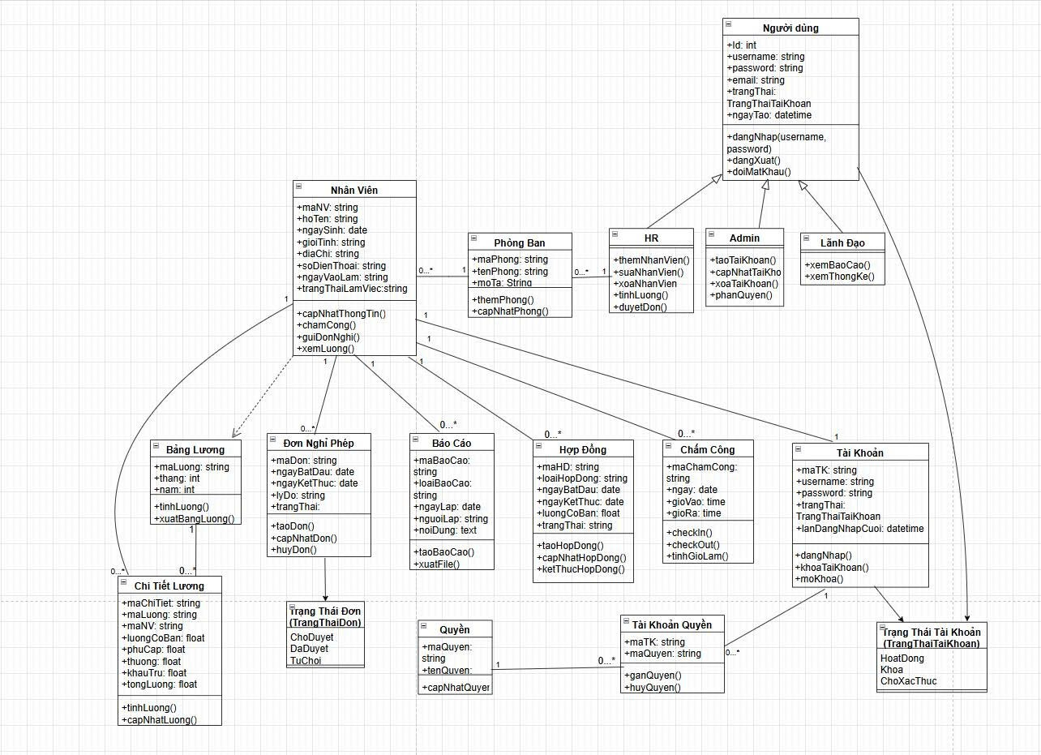
Hình 4.6: Biểu đồ lớp

4. Biểu đồ trạng thái
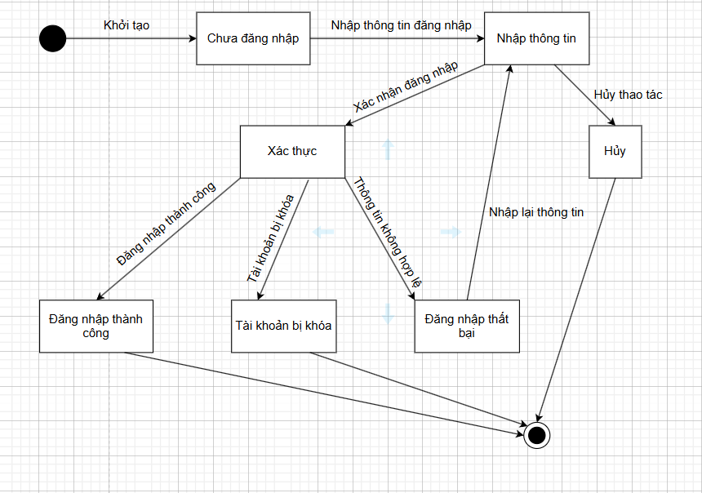
Hình 4.7: Biểu đồ trạng thái – Đăng nhập hệ thống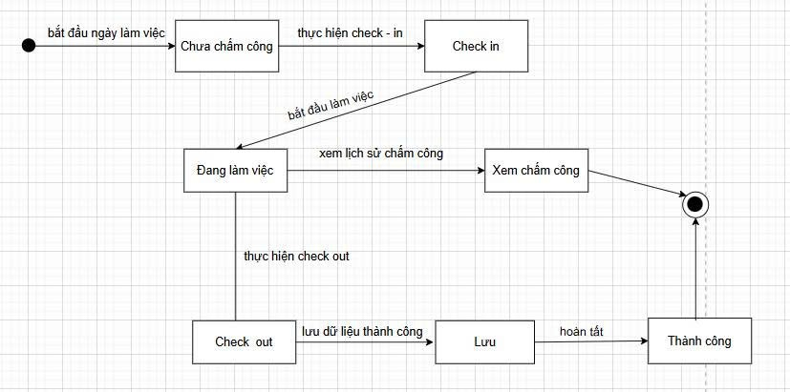
Hình 4.8: Biểu đồ trạng thái – Chấm công
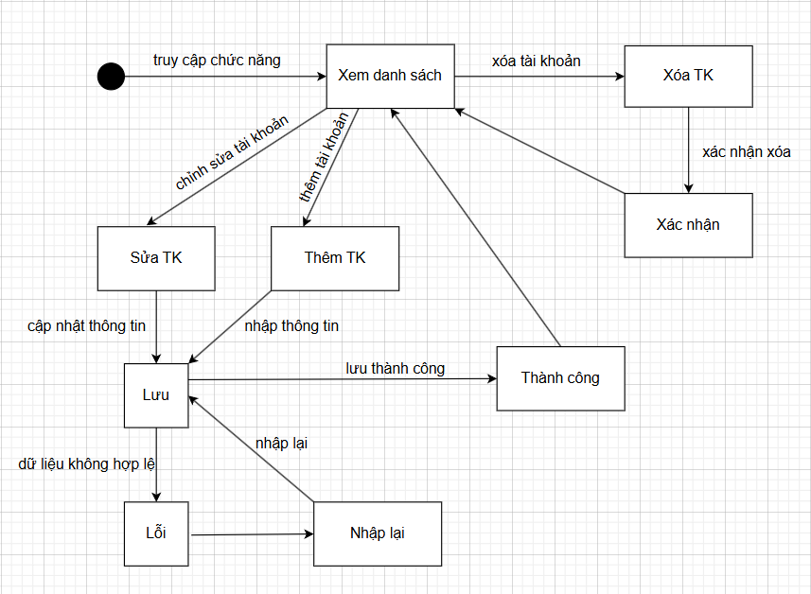
Hình 4.9: Biểu đồ trạng thái – Tài khoản
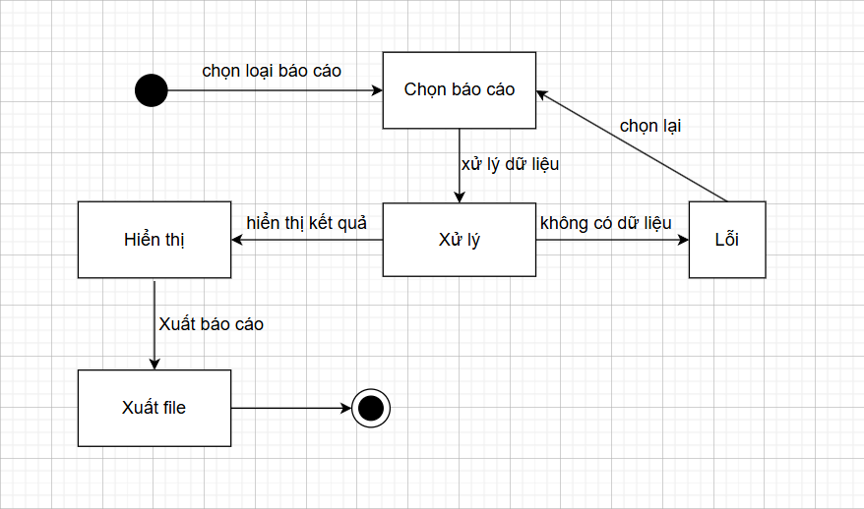
Hình 4.10: Biểu đồ trạng thái – Báo cáo
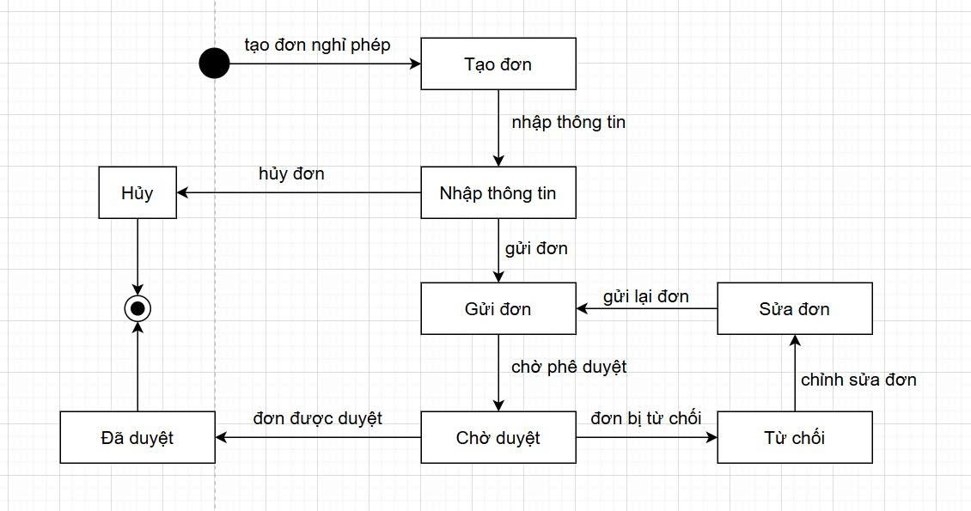
Hình 4.11: Biểu đồ trạng thái – Đơn nghỉ phép
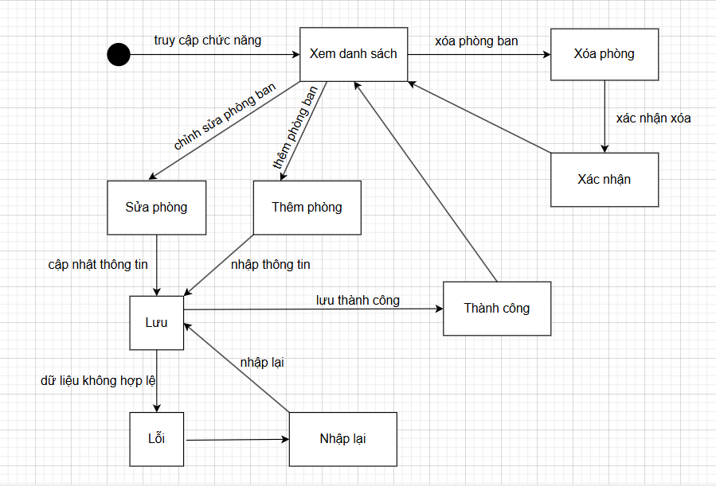
Hình 4.12: Biểu đồ trạng thái – Phòng ban
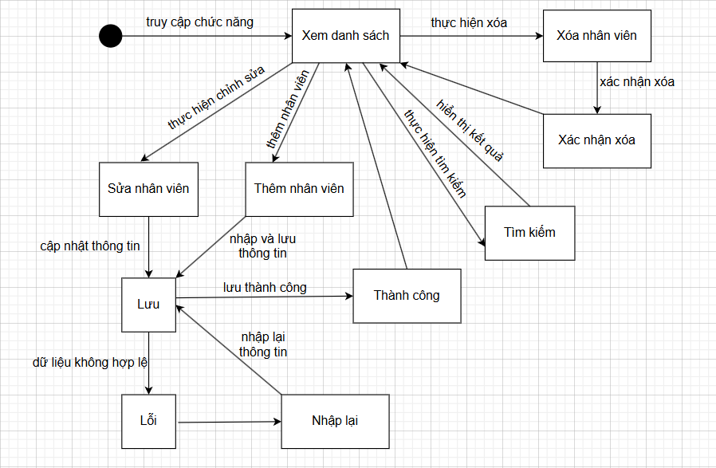
Hình 4.13: Biểu đồ trạng thái – Nhân viên
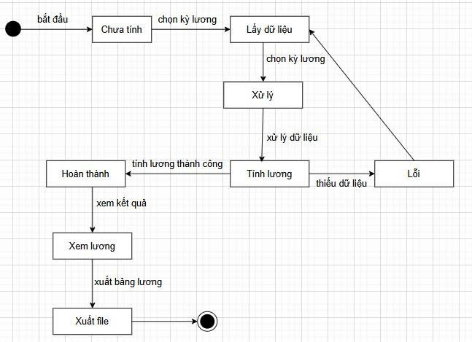
Hình 4.14: Biểu đồ trạng thái – Lương
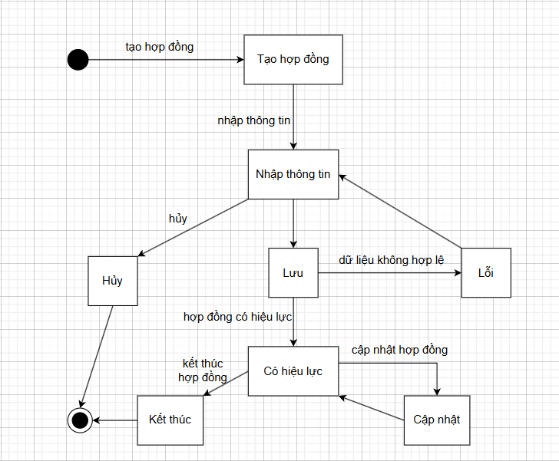
Hình 4.15: Biểu đồ trạng thái – Hợp đồng
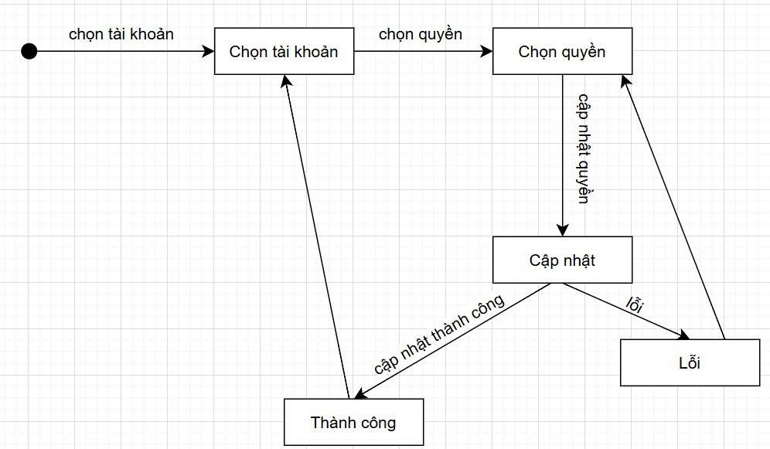
Hình 4.16: Biểu đồ trạng thái – Phân quyền người dùng

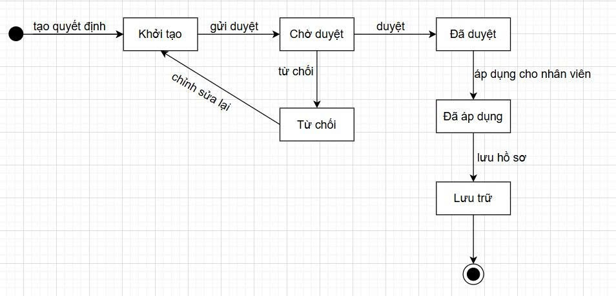
Hình 4.17: Biểu đồ trạng thái – Khen thưởng - Kỷ luật

5. Biểu đồ tuần tự
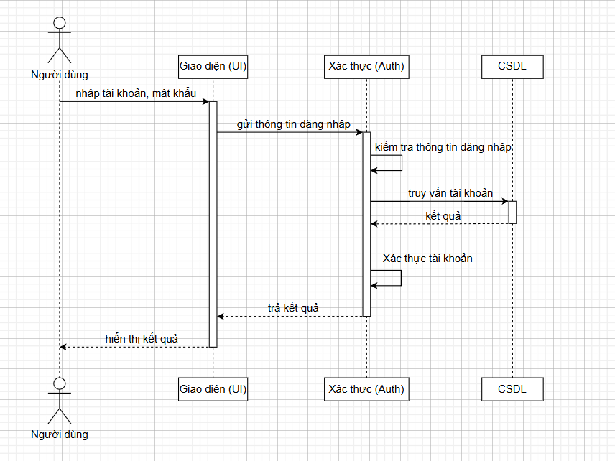
Hình 4.18: Biểu đồ tuần tự – Đăng nhập hệ thống
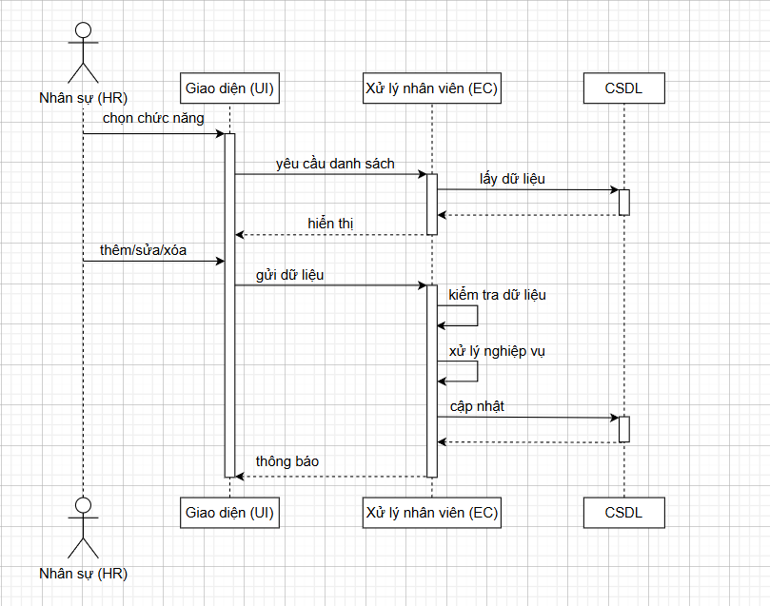
Hình 4.19: Biểu đồ tuần tự – Quản lý nhân viên

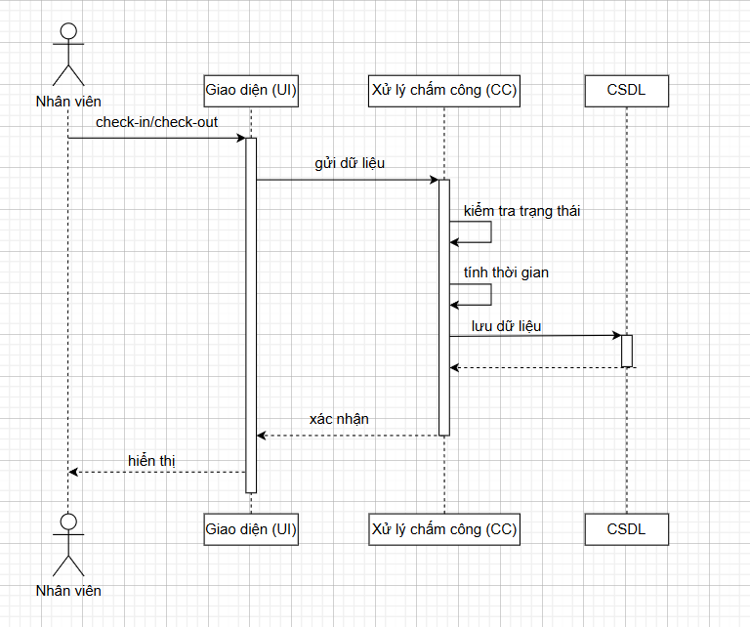
Hình 4.20: Biểu đồ tuần tự – Chấm công

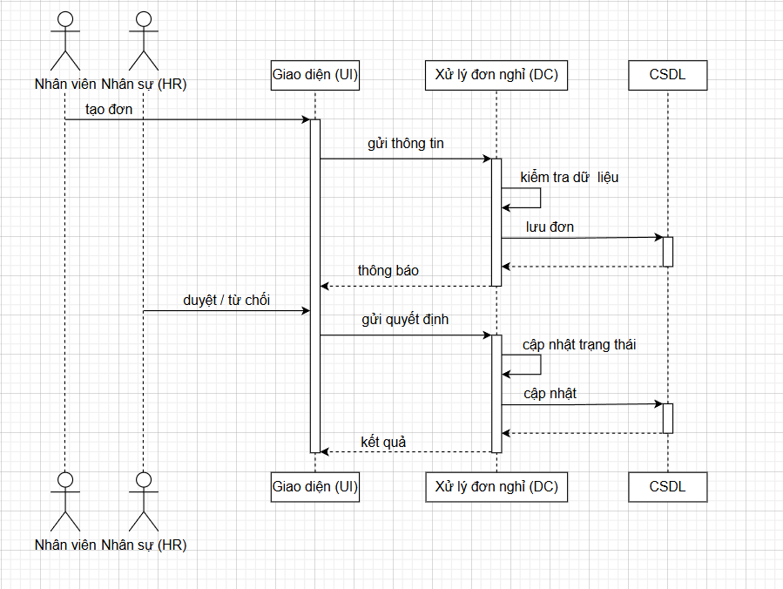
Hình 4.21: Biểu đồ tuần tự – Quản lý đơn nghỉ phép

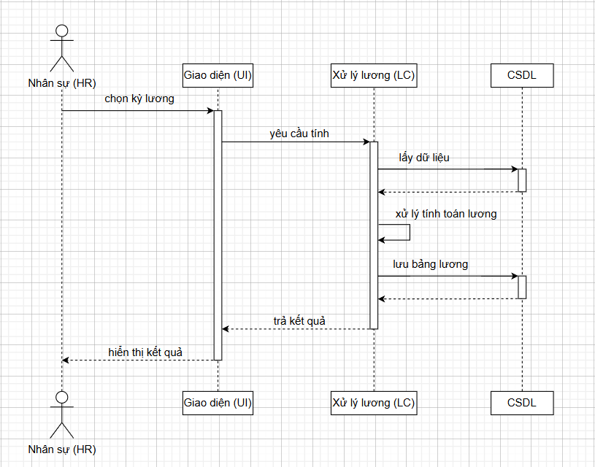
Hình 4.22: Biểu đồ tuần tự – Tính lương

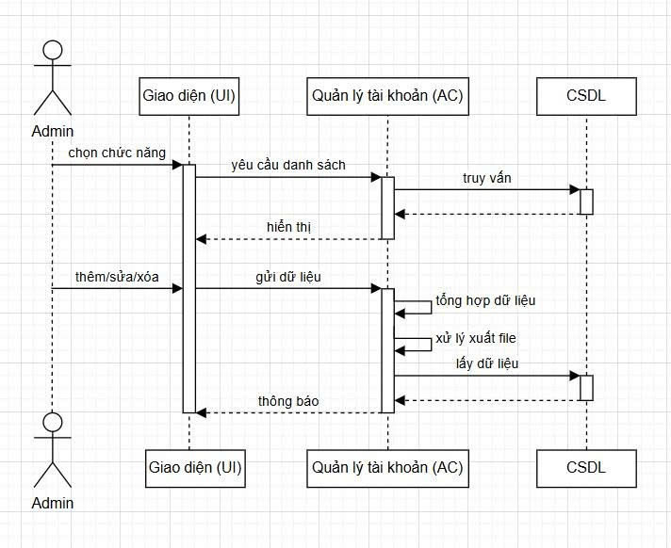
Hình 4.23: Biểu đồ tuần tự – Quản lý tài khoản

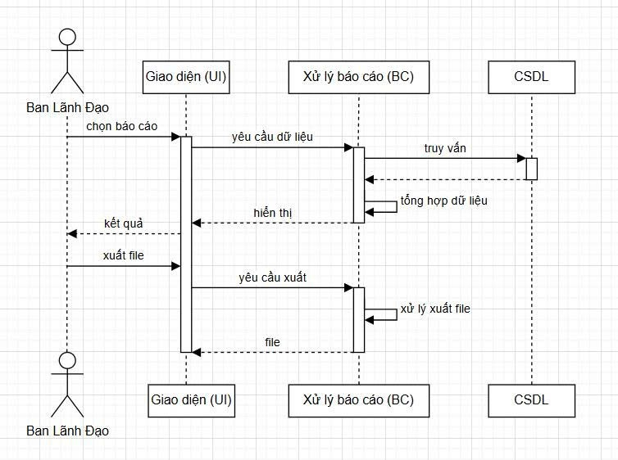
Hình 4.24: Biểu đồ tuần tự – Báo cáo và thống kê

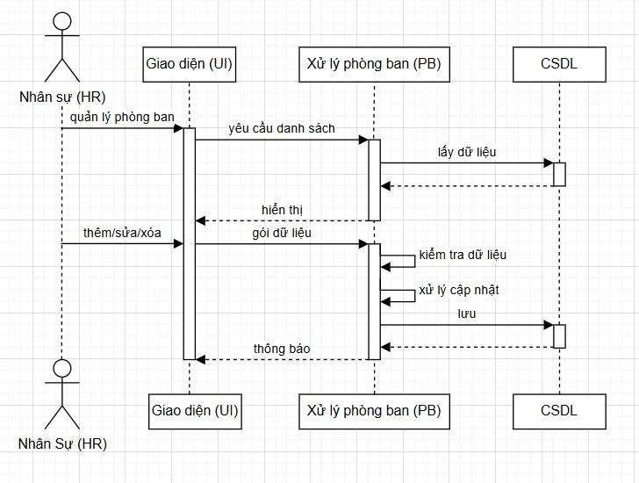
Hình 4.25: Biểu đồ tuần tự – Quản lý phòng ban

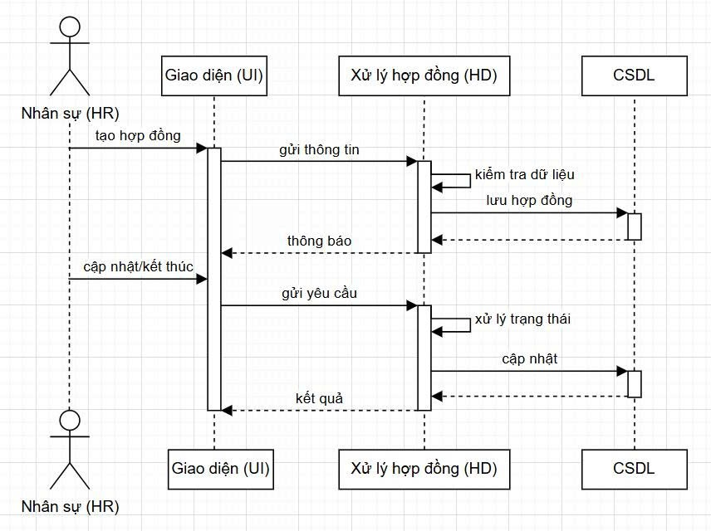
Hình 4.26: Biểu đồ tuần tự – Quản lý hợp đồng

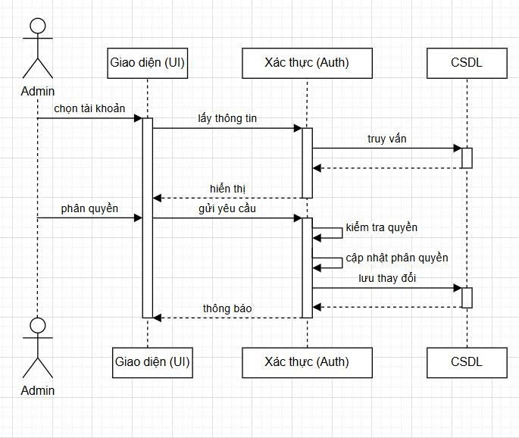
Hình 4.27: Biểu đồ tuần tự – Phân quyền người dùng
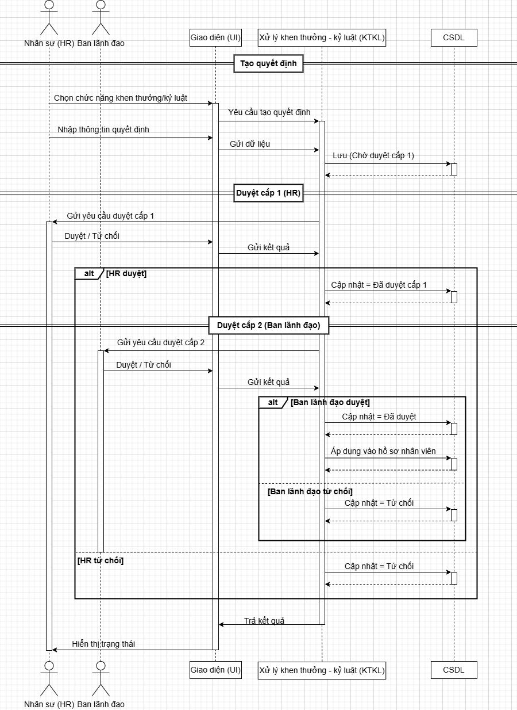
Hình 4.28: Biểu đồ tuần tự – Quản lý khen thưởng - kỷ luật

CHƯƠNG V: THIẾT KẾ CƠ SỞ DỮ LIỆU VÀ CÀI ĐẶT DEMO

1. Sơ đồ ERD
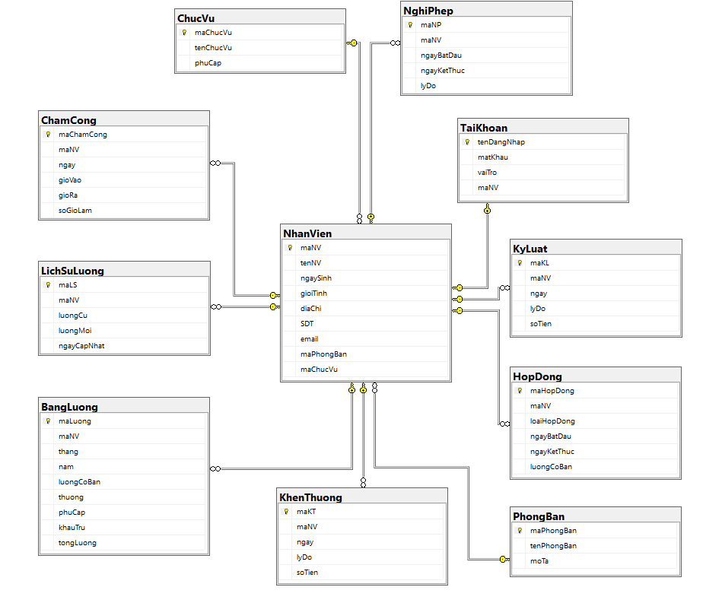
Hình 5.1: Sơ đồ ERD

2. Xây dựng cơ sở dữ liệu
Bảng NhanVien: Lưu thông tin về nhân viên trong doanh nghiệp. Thông tin bao gồm: mã nhân viên, tên nhân viên, ngày sinh, giới tính, địa chỉ, số điện thoại, email, mã phòng ban, mã chức vụ.
Bảng PhongBan: Lưu thông tin về các phòng ban trong doanh nghiệp. Thông tin bao gồm: mã phòng ban, tên phòng ban, mô tả.
Bảng ChucVu: Lưu thông tin về chức vụ của nhân viên. Thông tin bao gồm: mã chức vụ, tên chức vụ, phụ cấp.
Bảng TaiKhoan: Lưu thông tin đăng nhập hệ thống. Thông tin bao gồm: tên đăng nhập, mật khẩu, mã nhân viên, mã vai trò.
Bảng VaiTro: Lưu thông tin phân quyền trong hệ thống. Thông tin bao gồm: mã vai trò, tên vai trò.
Bảng HopDong: Lưu thông tin hợp đồng lao động của nhân viên. Thông tin bao gồm: mã hợp đồng, mã nhân viên, loại hợp đồng, ngày bắt đầu, ngày kết thúc, lương cơ bản.
Bảng ChamCong: Lưu thông tin chấm công của nhân viên. Thông tin bao gồm: mã chấm công, mã nhân viên, ngày làm việc, giờ vào, giờ ra, số giờ làm.
Bảng BangLuong: Lưu thông tin lương của nhân viên. Thông tin bao gồm: mã lương, mã nhân viên, tháng, năm, lương cơ bản, thưởng, phụ cấp, khấu trừ, tổng lương.
Bảng KhenThuong: Lưu thông tin khen thưởng nhân viên. Thông tin bao gồm: mã khen thưởng, mã nhân viên, ngày khen thưởng, lý do, số tiền thưởng.
Bảng KyLuat: Lưu thông tin kỷ luật nhân viên. Thông tin bao gồm: mã kỷ luật, mã nhân viên, ngày kỷ luật, lý do, hình thức xử lý.
Bảng NghiPhep: Lưu thông tin nghỉ phép của nhân viên. Thông tin bao gồm: mã nghỉ phép, mã nhân viên, ngày bắt đầu, ngày kết thúc, lý do, trạng thái.
Bảng LichSuLuong: Lưu thông tin lịch sử thay đổi lương của nhân viên. Thông tin bao gồm: mã lịch sử, mã nhân viên, ngày thay đổi, lương cũ, lương mới, ghi chú.

3. Thiết kế giao diện và xử lý

CHƯƠNG VI: KIỂM THỬ PHẦN MỀM

6.1 Mục đích.
Mục đích của chương này là phát hiện lỗi phần mềm để các lỗi có thể được phát hiện và sửa chữa để đảm bảo rằng dự án của chúng tôi được kiểm tra kỹ lưỡng và dẫn đến việc triển khai thành công một ứng dụng xã hội mới mà chúng tôi đang phát triển

6.2 Kế hoạch kiểm tra.

6.2.1 Công cụ và môi trường.
- Công cụ phần cứng
Tên | Mục đích | Chi tiết
Laptop Asus Vivobook | Thiết bị để thực hiện kiểm tra | CPU: i3 1215U  Ram: 8GB  SSD: 512GB  GPU: Intel UHD graphic
Laptop Acer | Thiết bị thực hiện kiểm tra | CPU: i5 12450H  Ram 16GB  SSD: 512GB  GPU: Nvidia RTX3050

- công cụ phần mềm.

Mục đích | Công cụ
Kế hoạch kiểm tra | Microsolf word
Test case, test report | Google sheets
Kiểm tra danh sách | Google sheets
- Môi trường.
- windows 11

6.2.2 Các tính năng cần kiểm tra.
- Tất cả các chức năng được liệt kê sử dụng
- Giao diện của phần mềm

6.3 Test case
ID | tên test case | dữ liệu test | kết quả mong đợi | kết quả thực tế | Trạng thái
NV-001 | Đăng nhập hợp lệ | - Nhập username: NV01- Nhập password: 1234  - Nhấn đăng nhập | 1. Đăng nhập thành công  2. Chuyển đến trang chính nhân viên  3. Hiển thị tên người dùng | 1. Đăng nhập thành công  2. Hiển thị đúng giao diện  3. Không lỗi | Pass
NV-002 | Đăng nhập sai mật khẩu | - Nhập username đúng  - Nhập sai password | 1. Hiển thị thông báo lỗi  2. Không đăng nhập | 1. Báo lỗi chính xác  2. Không truy cập hệ thống | Pass
NV-003 | Chấm công vào | - Nhấn nút "Check-in" | 1. Lưu thời gian vào  2. Hiển thị thông báo thành công | 1. Lưu đúng thời gian2. Hiển thị thông báo | Pass
NV-004 | Chấm công ra | - Nhấn "Check-out" | 1. Lưu thời gian ra  2. Tính số giờ làm | 1. Lưu đúng  2. Tính đúng giờ | Pass
NV-005 | Chấm công trùng | - Nhấn check-in 2 lần | 1. Không cho chấm công lại  2. Hiển thị cảnh báo | 1. Hệ thống chặn  2. Có cảnh báo | Pass
NV-006 | Gửi đơn nghỉ phép hợp lệ | - Nhập ngày nghỉ  - Nhập lý do  - Nhấn gửi | 1. Lưu đơn  2. Trạng thái chờ duyệt | 1. Lưu thành công  2. Hiển thị đúng | Pass
NV-007 | Gửi đơn thiếu dữ liệu | - Không nhập lý do | 1. Báo lỗi validate  2. Không gửi đơn | 1. Hiển thị lỗi  2. Không lưu | Pass
NV-008 | Sửa đơn nghỉ phép | - Chỉnh sửa nội dung đơn | 1. Cập nhật thành công | 1. Lưu thành công | Pass
NV-009 | Xóa đơn nghỉ phép | - Nhấn xóa đơn | 1. Xóa khỏi hệ thống | 1. Xóa thành công | Pass
NV-010 | Xem thông tin cá nhân | - Truy cập profile | 1. Hiển thị đầy đủ thông tin | 1. Hiển thị đúng | Pass
NV-011 | Cập nhật thông tin | - Sửa email, số điện thoại | 1. Lưu thành công | 1. Lưu đúng | Pass
NV-012 | Đổi mật khẩu | - Nhập pass cũ + mới | 1. Đổi thành công | 1. Thành công | Pass

ID | tên test case | dữ liệu test | kết quả mong đợi | kết quả thực tế | Trạng thái
HR-001 | Thêm nhân viên | - Nhập đầy đủ thông tin  - Nhấn lưu | 1. Thêm thành công  2. Hiển thị trong danh sách | 1. Thêm thành công  2. Hiển thị đúng | Pass
HR-002 | Thêm thiếu dữ liệu | - Thiếu tên nhân viên | 1. Báo lỗi  2. Không lưu | 1. Hiển thị lỗi  2. Không thêm | Pass
HR-003 | Sửa nhân viên | - Cập nhật thông tin | 1. Lưu thành công | 1. Thành công | Pass
HR-004 | Xóa nhân viên | - Nhấn xóa | 1. Xóa khỏi danh sách | 1. Xóa thành công | Pass
HR-005 | Tìm kiếm nhân viên | - Nhập tên NV | 1. Hiển thị kết quả đúng | 1. Hiển thị đúng | Pass
HR-006 | Lọc theo phòng ban | - Chọn phòng IT | 1. Hiển thị nhân viên phòng IT | 1. Đúng dữ liệu | Pass
HR-007 | Thêm phòng ban | - Nhập tên phòng | 1. Thêm thành công | 1. Thành công | Pass
HR-008 | Xóa phòng ban | - Nhấn xóa | 1. Xóa thành công | 1. Thành công | Pass
HR-009 | Quản lý chấm công | - Xem bảng công | 1. Hiển thị đầy đủ | 1. Đúng | Pass
HR-010 | Sửa chấm công | - Chỉnh sửa giờ | 1. Lưu thành công | 1. Thành công | Pass
HR-011 | Tính lương | - Chạy tính lương | 1. Lương đúng | 1. Chính xác | Pass
HR-012 | Tính lương lỗi | - Thiếu dữ liệu | 1. Báo lỗi | 1. Hiển thị lỗi | Pass
HR-013 | Duyệt nghỉ phép | - Nhấn duyệt | 1. Đơn được duyệt | 1. Thành công | Pass
HR-014 | Từ chối nghỉ phép | - Nhấn từ chối | 1. Đơn bị từ chối | 1. Thành công | Pass
HR-015 | Xuất báo cáo | - Chọn thời gian | 1. Xuất file | 1. File đúng | Pass

ID | tên test case | dữ liệu test | kết quả mong đợi | kết quả thực tế | Trạng thái
LD-001 | Xem báo cáo tổng hợp | - Truy cập chức năng báo cáo  - Chọn khoảng thời gian từ 01/04/2026 đến 12/04/2026  - Nhấn nút "Xem báo cáo" | 1. Hiển thị danh sách báo cáo theo thời gian đã chọn  2. Dữ liệu hiển thị đầy đủ (nhân viên, lương, chấm công)  3. Không phát sinh lỗi | 1. Hiển thị đúng danh sách báo cáo  2. Dữ liệu đầy đủ và chính xác  3. Không có lỗi xảy ra | Pass
LD-002 | Xem dashboard | - Đăng nhập tài khoản quản lý  - Truy cập trang dashboard | 1. Hiển thị biểu đồ thống kê nhân sự  2. Hiển thị biểu đồ lương  3. Hiển thị biểu đồ chấm công | 1. Các biểu đồ hiển thị đầy đủ  2. Dữ liệu chính xác3. Không lỗi | Pass
LD-003 | Lọc báo cáo | - Truy cập báo cáo  - Chọn bộ lọc: phòng ban = Nhân sự  - Nhấn lọc | 1. Hiển thị dữ liệu theo phòng Nhân sự  2. Không hiển thị dữ liệu phòng khác | 1. Dữ liệu hiển thị đúng phòng Nhân sự  2. Không có dữ liệu sai | Pass
LD-004 | Xuất báo cáo | - Truy cập báo cáo  - Nhấn "Xuất file Excel" | 1. File Excel được tải về  2. Nội dung file đúng dữ liệu hiển thị | 1. File tải thành công  2. Nội dung chính xác | Pass
LD-005 | So sánh dữ liệu | - Chọn 2 khoảng thời gian khác nhau  - Nhấn so sánh | 1. Hiển thị bảng so sánh  2. Dữ liệu chênh lệch rõ ràng | 1. Hiển thị đúng bảng so sánh  2. Dữ liệu chính xác | Pass
LD-006 | Xem chi tiết báo cáo | - Click vào 1 dòng báo cáo | 1. Hiển thị chi tiết từng nhân viên  2. Hiển thị đầy đủ thông tin | 1. Hiển thị đúng chi tiết  2. Không thiếu dữ liệu | Pass
LD-007 | Xem báo cáo không có dữ liệu | - Chọn khoảng thời gian không có dữ liệu | 1. Hiển thị thông báo "Không có dữ liệu"  2. Không bị lỗi hệ thống | 1. Hiển thị đúng thông báo  2. Hệ thống hoạt động bình thường | Pass
LD-008 | Truy cập trái quyền | - Đăng nhập user không phải quản lý  - Truy cập trang báo cáo | 1. Hiển thị thông báo không có quyền  2. Không cho truy cập | 1. Hiển thị thông báo lỗi quyền  2. Không truy cập được | Pass

ID | tên test case | dữ liệu test | kết quả mong đợi | kết quả thực tế | Trạng thái
AD-001 | Tạo tài khoản | - Nhập username, password  - Nhấn lưu | 1. Tạo thành công | 1. Thành công | Pass
AD-002 | Tạo tài khoản trùng | - Nhập username đã tồn tại | 1. Báo lỗi | 1. Hiển thị lỗi | Pass
AD-003 | Sửa tài khoản | - Cập nhật thông tin | 1. Lưu thành công | 1. Thành công | Pass
AD-004 | Xóa tài khoản | - Nhấn xóa | 1. Xóa thành công | 1. Thành công | Pass
AD-005 | Khóa tài khoản | - Disable user | 1. Không đăng nhập được | 1. Hoạt động đúng | Pass
AD-006 | Mở khóa tài khoản | - Enable user | 1. Đăng nhập lại được | 1. Thành công | Pass
AD-007 | Phân quyền hợp lệ | - Gán role | 1. Áp dụng quyền | 1. Thành công | Pass
AD-008 | Phân quyền sai | - Gán sai role | 1. Báo lỗi | 1. Hiển thị lỗi | Pass
AD-009 | Reset mật khẩu | - Click reset | 1. Reset thành công | 1. Thành công | Pass
AD-010 | Tạo role mới | - Nhập role | 1. Tạo thành công | 1. Thành công | Pass
AD-011 | Xóa role | - Nhấn xóa | 1. Xóa thành công | 1. Thành công | Pass
AD-012 | Sao lưu dữ liệu | - Click backup | 1. Backup thành công | 1. Thành công | Pass

6.4 Báo cáo kiểm thử
Test case | Kiểm thử lần 1 |  | Kiểm thử lần 2 |  | Tổng
Test case | pass | fail | pass | fail | Tổng
Test Nhân viên
Đăng nhập | 5 | 0 | 5 | 0 | 5
Chấm công | 9 | 1 | 10 | 0 | 10
Gửi đơn nghỉ phép | 7 | 1 | 8 | 0 | 8
Xem thông tin cá nhân | 5 | 0 | 5 | 0 | 5
Test Nhân sự
Quản lý nhân viên | 18 | 2 | 20 | 0 | 20
Quản lý phòng ban | 29 | 0 | 10 | 0 | 10
Quản lý chấm công | 7 | 1 | 8 | 0 | 8
Tính lương | 10 | 2 | 12 | 0 | 12
Quản lý nghỉ phép | 7 | 1 | 8 | 0 | 8
Xuất báo cáo | 5 | 0 | 5 | 5 | 5
Test Ban lãnh đạo
Xem báo cáo tổng hợp | 6 | 0 | 6 | 0 | 6
Thống kê nhân sự | 5 | 0 | 5 | 0 | 5
Test Admin
Quản lý tài khoản | 9 | 1 | 10 | 0 | 10
Phân quyền người dùng | 5 | 1 | 6 | 0 | 6
Tổng tất cả các test case |  |  |  |  | 118

